DOKUMENTASI ANALISIS SISTEM
REVISI DATA FLOW DIAGRAM (DFD) v2
SISTEM INFORMASI UMKM NUCOMU CAFE
Disusun Berdasarkan Penelusuran Langsung Source Code Laravel (PHP 8.5), Migrasi Basis Data, Model Eloquent, Controller, dan Tampilan Aktif — DFD Level 0, Level 1, Level 2 Lengkap (Lembar 2A–2H), Daftar Data Store Tetap D1–D17, dan Audit Ketidakkonsistenan Kode vs DFD
RINGKASAN KEPUTUSAN REVISI & KONVENSI NOTASI
1. Sumber Kebenaran Tunggal: Kode proyek aktual pada workspace Laravel (routes/web.php, app/Http/Controllers/*, app/Models/*, database/migrations/*, resources/views/*).
2. Entitas Eksternal (Level 0, 1, 2): Hanya 3 entitas — Pelanggan, Admin, dan Kasir. Entitas "Kurir Zendo" dan "WhatsApp" DIHAPUS.
3. Kebijakan Pengantaran Zendo (Opsi A / Mode Klien): Kurir Zendo adalah jasa kurir pihak ketiga di luar sistem (setara ojek daring tanpa integrasi driver). Sistem hanya menyimpan order ke orders/order_items dan mengarahkan pelanggan ke Zendo. Fitur admin Zendo dibatasi pada konfigurasi kontak WA, tarif & template pesan (settings). Tabel zendo_deliveries (D17) dan rute tracking internal (/zendo/lacak, /zendo/kurir) tidak digambar dalam DFD dan dicatat di Bab 6.
4. Cakupan Alur Aktif: Diagram memodelkan rute aktif (/, /menu, /nucomu, /nucomu/ulasan, /reservasi, /pesan, /pesan/slip/{code}, /qr/pesanan/{code}, /kasir/*, /admin/*). Rute legacy (/keranjang, /checkout, /lacak-pesanan) serta endpoint fiktif (/api/transactions/process) dicatat di Bab 6.
5. Notasi Visual Konsisten (Yourdon-DeMarco): Lingkaran = Proses di semua level (Level 0, 1, 2); Persegi Panjang = Entitas Eksternal; Silinder Outline Biru = Data Store (D1–D16). Setiap proses minimal memiliki 1 input & 1 output, seluruh aliran berlabel nama data, dan berimbang 100% antarlevel.

Daftar Isi Ringkas Dokumen
Bab | Judul Bagian | Cakupan Utama
Bab 1 | Master Daftar Data Store Tetap (D1–D17) | Pemetaan 1:1 seluruh 17 tabel migrasi domain + 7 tabel teknis Laravel.
Bab 2 | DFD Level 0 — Diagram Konteks | Diagram Konteks 3 entitas (Pelanggan, Admin, Kasir), daftar aliran, dan catatan batasan Zendo & WhatsApp Admin.
Bab 3 | DFD Level 1 — Peta Fitur per Aktor (1.0–12.0) | Diagram fitur per aktor (12 proses lingkaran + 16 silinder biru) & matriks verifikasi balancing Level 0 <-> Level 1.
Bab 4 | DFD Level 2 — Alur Rinci Sub-Fitur (1.1–12.4) | 8 lembar diagram (2A–2H) + tabel langkah demi langkah validasi, baca/tulis tabel D1–D16, dan output untuk setiap sub-fitur.
Bab 5 | Tabel Ringkasan Pemakaian Data Store | Rekap lengkap D1–D17: nama tabel asli, kolom kunci, serta pemetaan proses Level 1 & Level 2 yang membaca/menulis.
Bab 6 | Ringkasan Perubahan & Daftar Ketidakkonsistenan | Komparasi DFD Lama vs Revisian Teman vs Kode vs Revisi v2 beserta 6 temuan ketidakkonsistenan kode.

BAB 1. MASTER DAFTAR DATA STORE TETAP (D1–D17)
Sesuai instruksi koreksi agar penomoran data store seragam di seluruh Level 1, Level 2, dan Tabel Ringkasan, daftar berikut memetakan secara 1:1 seluruh 17 tabel domain hasil penelusuran file database/migrations/* dan app/Models/*:
Kode | Nama Tabel Asli | Model Eloquent | Kolom Kunci Hasil Migrasi | Status di DFD Revisi v2
D1 | users | User | id, name, email, password, role (admin/kasir/user), avatar, remember_token | Aktif di Level 1 & 2 (5.0, 11.0)
D2 | categories | Category | id, name, slug, description, is_active, sort_order | Aktif di Level 1 & 2 (1.0, 8.0, 11.0)
D3 | menus | Menu | id, category_id, name, slug, description, price, stock, image, is_available, is_featured, is_best_seller, is_sample, sort_order, deleted_at | Aktif di Level 1 & 2 (1.0, 2.0, 6.0, 8.0, 11.0, 12.0)
D4 | menu_options | MenuOption | id, menu_id, name, price, type (variant/addon), is_sample | Aktif di Level 1 & 2 (1.0, 2.0; belum ada CRUD Admin)
D5 | tables | Table | id, number, capacity, is_active | Aktif di Level 1 & 2 (2.0, 10.0, 11.0, 12.0)
D6 | orders | Order | id, code, customer_name, customer_phone, order_type (dine_in/take_away/pre_order), table_id, notes, delivery_address, form_data (JSON), subtotal, delivery_fee, total, payment_method, payment_status, status, pickup_at | Aktif di Level 1 & 2 (2.0, 6.0, 10.0, 11.0, 12.0)
D7 | order_items | OrderItem | id, order_id, menu_id, menu_name, unit_price, qty, options (JSON), line_total | Aktif di Level 1 & 2 (2.0, 6.0, 8.0, 10.0, 11.0, 12.0)
D8 | reservations | Reservation | id, name, phone, date, time, guests, notes, status (pending/confirmed/cancelled), form_data (JSON) | Aktif di Level 1 & 2 (3.0, 6.0, 9.0)
D9 | reservation_fields | ReservationField | id, label, field_key, type, placeholder, options (JSON), is_required, sort_order, is_active | Aktif di Level 1 & 2 (3.0, 9.0)
D10 | banners | Banner | id, title, subtitle, description, media_type (image/video), media_path, layout_mode, start_time, end_time, button_text, button_link, is_active, sort_order | Aktif di Level 1 & 2 (1.0, 6.0, 7.0)
D11 | facilities | Facility | id, slug, tab_name, title, badge, subtitle, icon, label, image, description, features (JSON), photos (JSON), sort_order, is_active | Aktif di Level 1 & 2 (1.0, 7.0)
D12 | gallery_items | GalleryItem | id, image, caption, author, time_label, category_badge, avatar_url, description, category, sort_order, is_active | Aktif di Level 1 & 2 (1.0, 7.0)
D13 | testimonials | Testimonial | id, name, handle, order_tag, avatar_url, review_image, content, rating, source, is_sample, is_active, is_pinned | Aktif di Level 1 & 2 (1.0, 4.0, 6.0, 9.0)
D14 | events | Event | id, title, description, date, image, is_active | Aktif di Admin (7.0); lihat catatan publik di Bab 6
D15 | operating_hours | OperatingHour | id, day_of_week (0..6), day_name, open_time, close_time, is_closed | Aktif di Admin (10.0); lihat catatan publik di Bab 6
D16 | settings | Setting | id, key (unique), value (JSON/text konfigurasi sistem, kontak, mode order, QRIS, tarif Zendo, kasir_menu_stocks, notif keys) | Aktif di Level 1 & 2 (1.0, 2.0, 3.0, 6.0–12.0)
D17 | zendo_deliveries | ZendoDelivery | id, order_id, order_code, courier_index, courier_name, courier_phone, tracking_token, courier_token, status, customer_name, delivery_address, destination_lat/lng, courier_lat/lng, route_trail, courier_verified_at, picked_up_at, completed_at | DIKECUALIKAN dari diagram (Opsi A / Mode Klien) — dicatat di Bab 6

Catatan 7 Tabel Infrastruktur Bawaan Framework Laravel (Non-Domain)
Selain 17 tabel domain D1–D17, folder database/migrations/ juga membuat 7 tabel teknis Laravel pada migrasi awal (0001_01_01_000000 hingga 0001_01_01_000002): password_reset_tokens, sessions, cache, cache_locks, jobs, job_batches, dan failed_jobs.
Ketujuh tabel teknis tersebut adalah mekanisme infrastruktur runtime PHP/Laravel dan tidak dijadikan Data Store bisnis pada DFD.

BAB 2. DFD LEVEL 0 — DIAGRAM KONTEKS SISTEM
Diagram Konteks (DFD Level 0) menggambarkan batas sistem "0. Mengelola Sistem Informasi UMKM Nucomu Cafe" dengan hanya 3 entitas eksternal yang sah secara bisnis maupun operasional aplikasi: Pelanggan, Admin, dan Kasir. Entitas "Kurir Zendo" dan "WhatsApp" telah dihapus sesuai hasil analisis kode dan kebijakan Mode Klien (Opsi A).
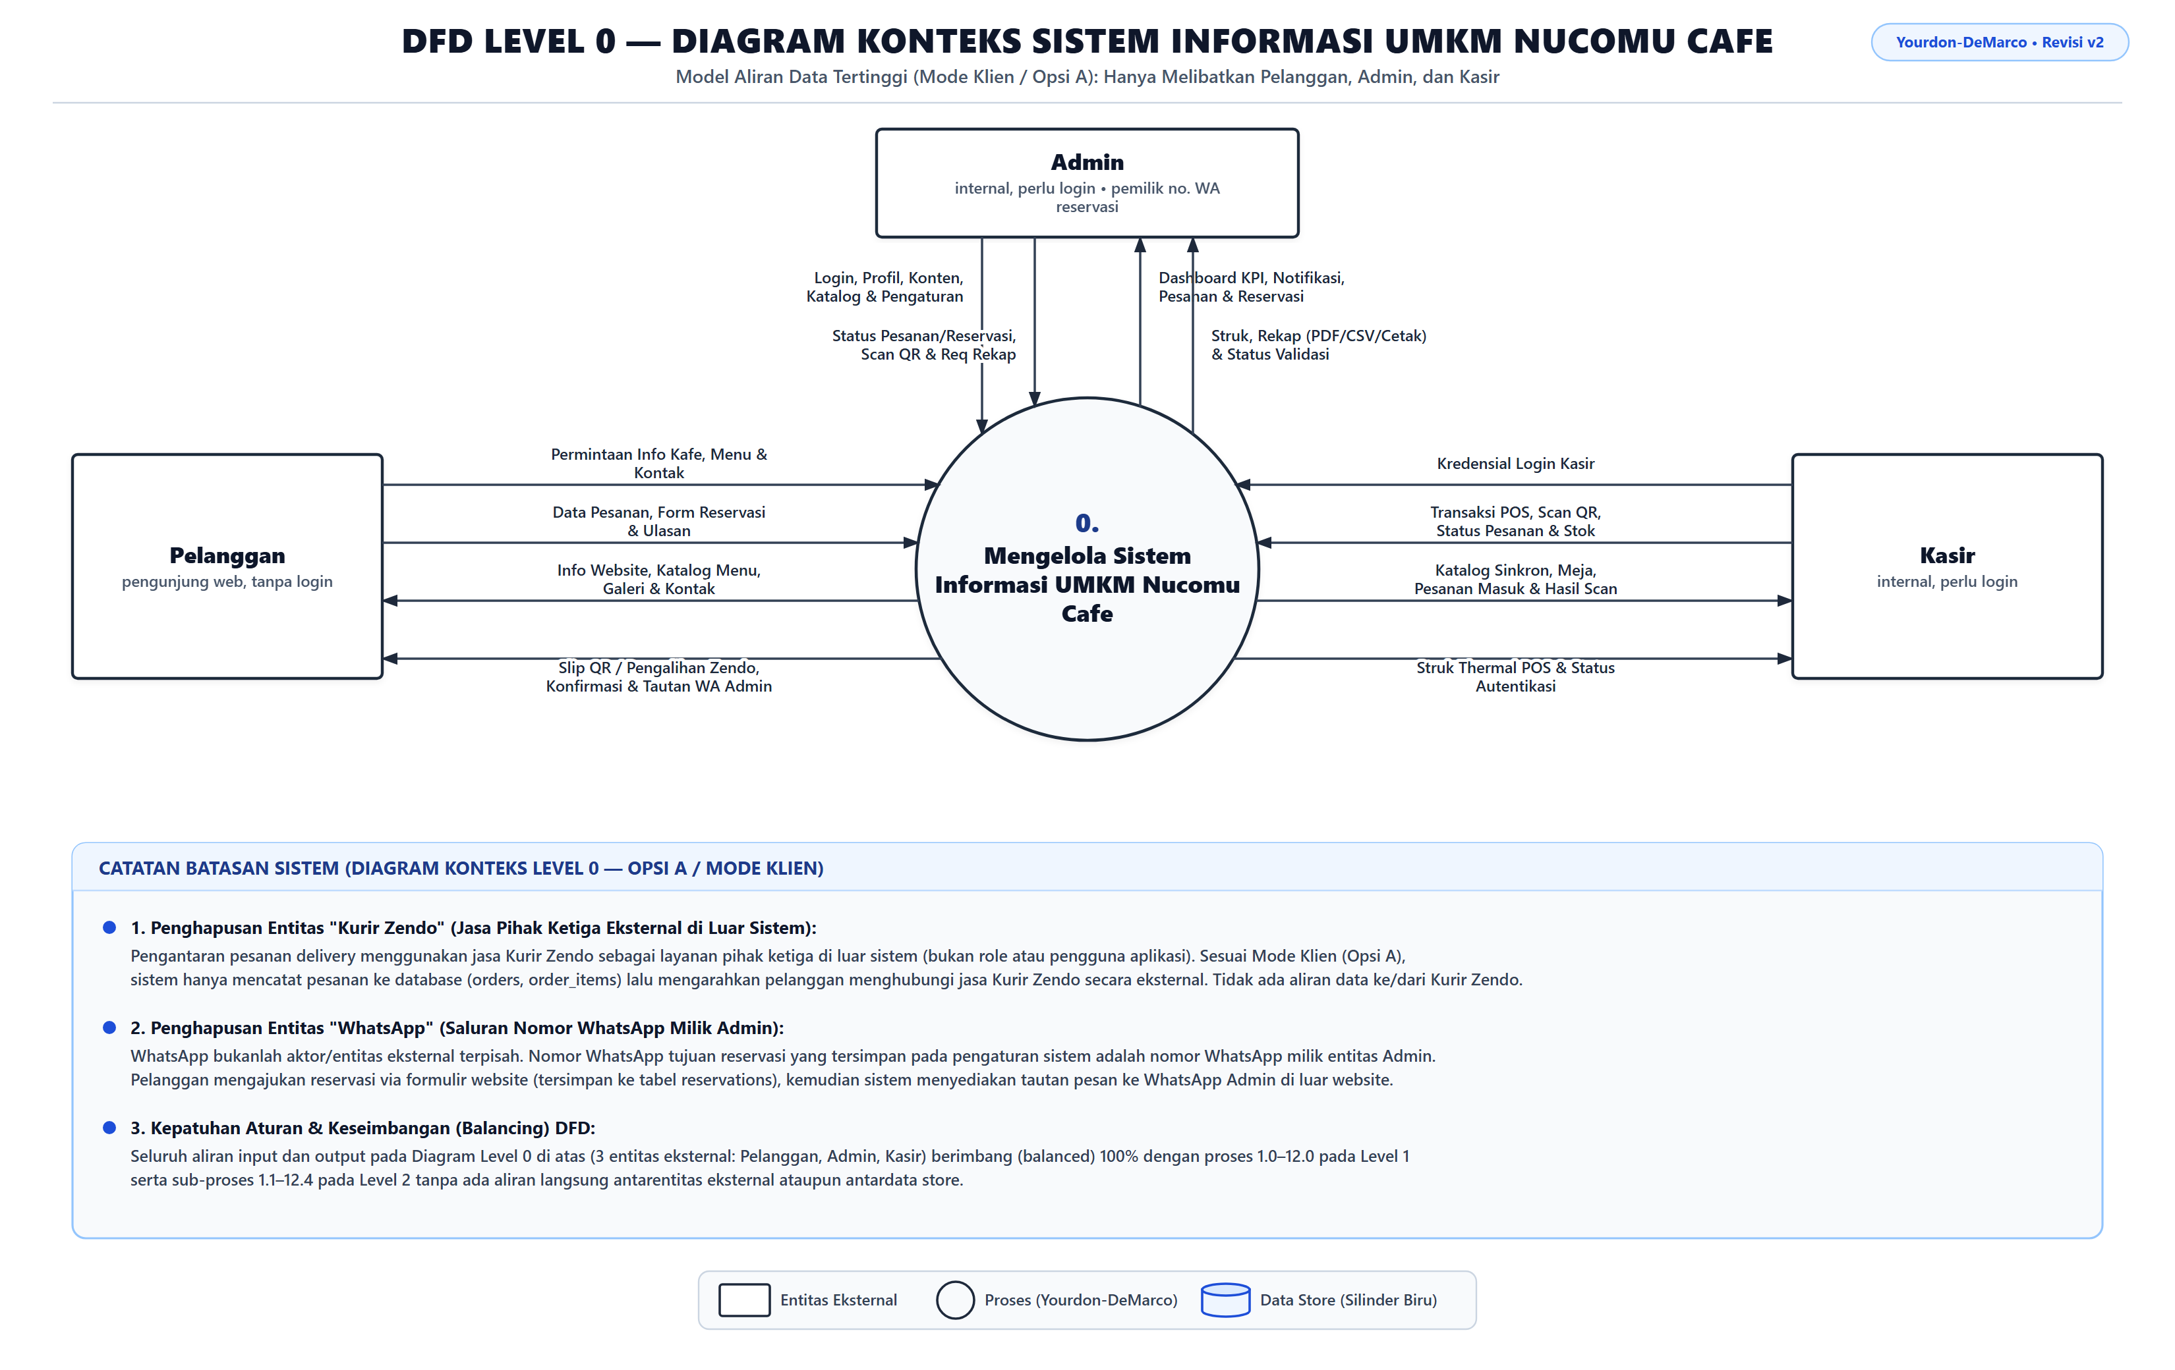
Gambar 2.1 DFD Level 0 — Diagram Konteks Sistem Informasi UMKM Nucomu Cafe (Yourdon-DeMarco, Mode Klien / Opsi A)

2.1 Ringkasan Aliran Data Level 0
Entitas Eksternal | Aliran Data Masuk ke Sistem (0) | Aliran Data Keluar dari Sistem (0) | Justifikasi & Batas Sistem Sesuai Kode
Pelanggan (Pengunjung Web Tanpa Login) | 1. Permintaan Info Kafe, Menu & Kontak\n2. Data Pesanan, Form Reservasi & Ulasan | 1. Info Website, Katalog Menu, Galeri & Kontak\n2. Slip QR / Pengalihan Zendo, Konfirmasi & Tautan WA Admin | Publik tanpa akun; pemesanan cafe menghasilkan slip/QR untuk Kasir, pemesanan delivery menyimpan order lalu mengarahkan ke jasa Zendo eksternal, dan reservasi menghasilkan tautan wa.me ke nomor WA Admin.
Admin (Pengelola Penuh Perlu Login) | 1. Login, Profil, Konten, Katalog & Pengaturan\n2. Status Pesanan/Reservasi, Scan QR & Req Rekap | 1. Dashboard KPI, Notifikasi, Pesanan & Reservasi\n2. Struk, Rekap (PDF/CSV/Cetak) & Status Validasi | Pemilik nomor WhatsApp penerima reservasi. Mengelola konten web, katalog/stok, modul pesan/reservasi, mode pemesanan, QRIS, konfigurasi kontak/tarif/template Zendo (Opsi A), serta ekspor laporan.
Kasir (Operator POS Perlu Login) | 1. Kredensial Login Kasir\n2. Transaksi POS, Scan QR, Status Pesanan & Stok | 1. Katalog Sinkron, Meja, Pesanan Masuk & Hasil Scan\n2. Struk Thermal POS & Status Autentikasi | Operator kasir terautentikasi sesi + cookie terenkripsi (nucomu_kasir_auth_v2), melakukan sinkronisasi stok real-time (/kasir/sinkron), memindai QR slip pelanggan, mencatat POS, memperbarui bayar, dan mencetak struk.

BAB 3. DFD LEVEL 1 — PETA FITUR PER AKTOR (PROSES 1.0–12.0)
DFD Level 1 mendekomposisi Proses 0 menjadi daftar fitur nyata per aktor (1.0–4.0 Pelanggan, 5.0–10.0 Admin, dan 11.0–12.0 Kasir) lengkap dengan pemakaian Data Store tetap D1–D16 (tanpa D17 sesuai Opsi A).
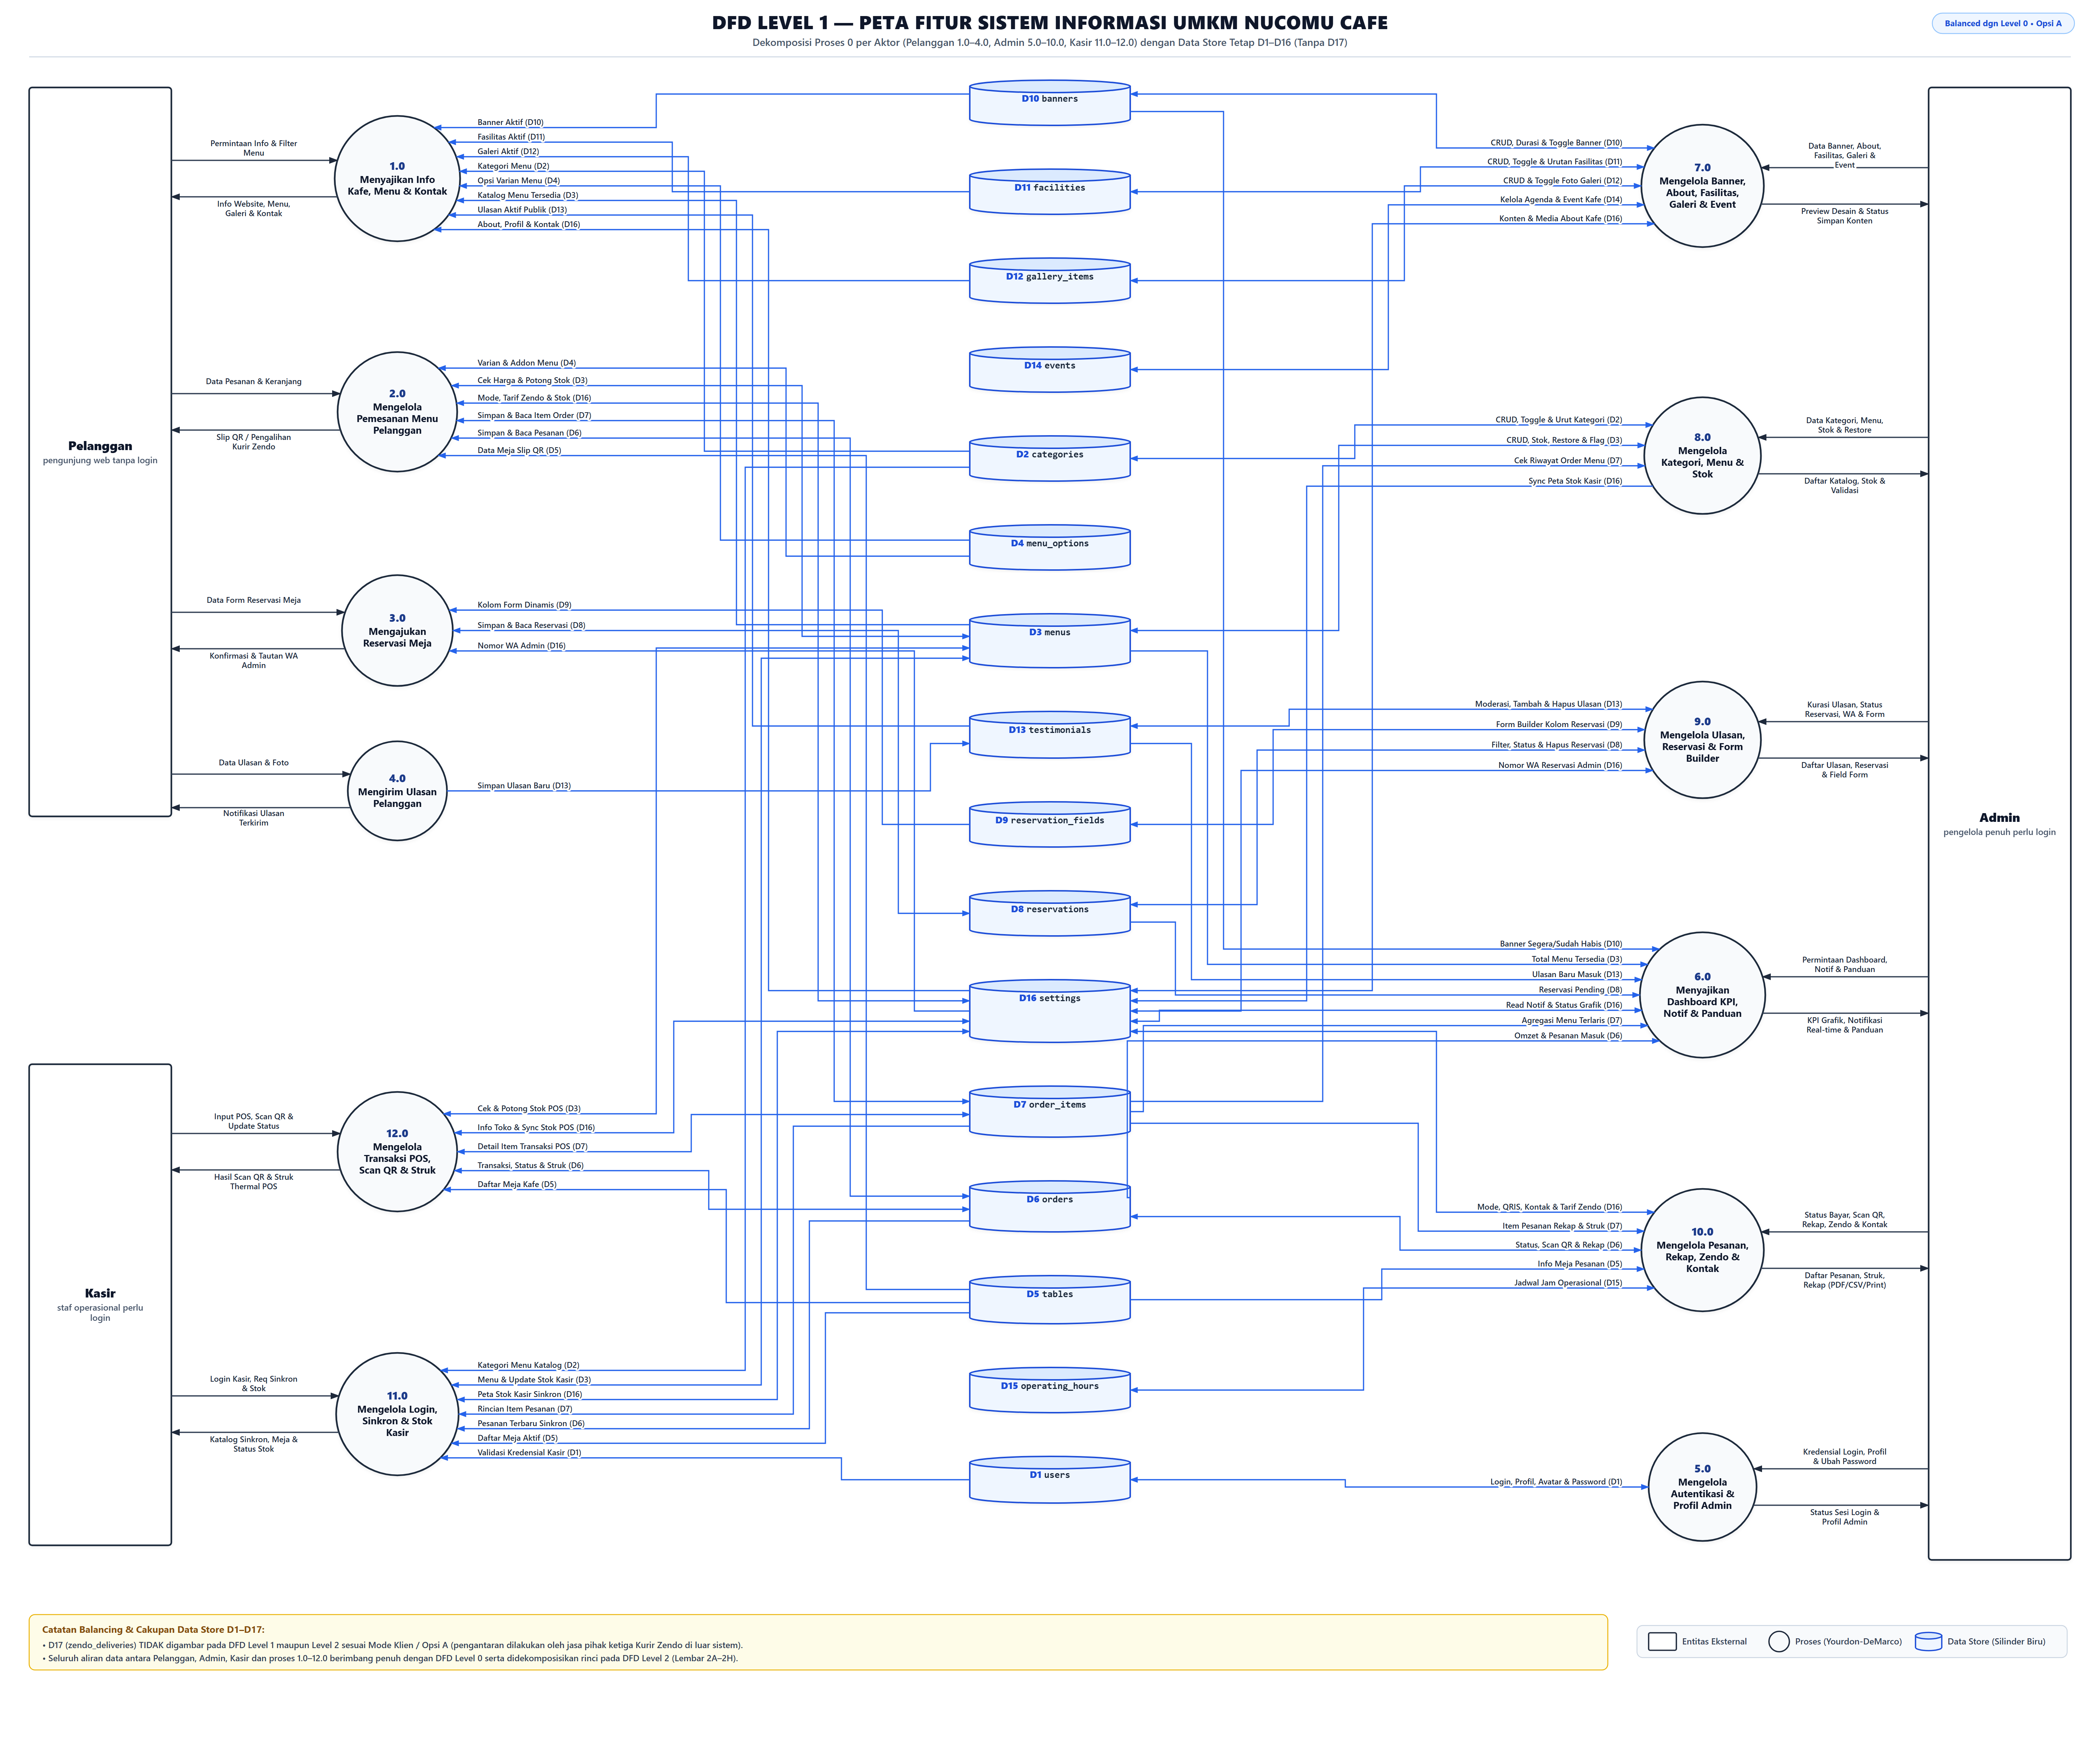
Gambar 3.1 DFD Level 1 — Peta Fitur Sistem Informasi UMKM Nucomu Cafe (12 Proses Lingkaran & Data Store Silinder Biru D1–D16)

3.1 Matriks Fitur Level 1 & Keseimbangan (Balancing) dengan Level 0
Proses | Aktor | Nama Proses Level 1 (Kata Kerja) | Rute & Controller Aktual | Aliran ke/dari Entitas (Match Level 0) | Data Store (R / W)
1.0 | Pelanggan | Menyajikan Info Kafe, Menu & Kontak | GET /, /menu, /nucomu (NucomuController@index, allMenu, nucomuPage) | Masuk: Permintaan Info & Filter Menu | Keluar: Info Website, Menu, Galeri & Kontak | R: D2, D3, D4, D10, D11, D12, D13, D16
2.0 | Pelanggan | Mengelola Pemesanan Menu Pelanggan | GET /pesan, POST /pesan, GET /pesan/slip/{code}, GET /qr/pesanan/{code} (NucomuController, Admin\OrderController@qrDetail) | Masuk: Data Pesanan & Keranjang | Keluar: Slip QR / Pengalihan Kurir Zendo | R: D4, D5 | RW: D3, D6, D7, D16
3.0 | Pelanggan | Mengajukan Reservasi Meja | GET /, POST /reservasi (NucomuController@submitReservation) | Masuk: Data Form Reservasi Meja | Keluar: Konfirmasi & Tautan WA Admin | R: D9, D16 | RW: D8
4.0 | Pelanggan | Mengirim Ulasan Pelanggan | POST /nucomu/ulasan (NucomuController@storeReview) | Masuk: Data Ulasan & Foto | Keluar: Notifikasi Ulasan Terkirim | W: D13
5.0 | Admin | Mengelola Autentikasi & Profil Admin | GET/POST /admin/login, POST /admin/logout, GET/POST /admin/profile* (AuthController, ProfileController) | Masuk: Kredensial Login, Profil & Ubah Password | Keluar: Status Sesi Login & Profil Admin | RW: D1
6.0 | Admin | Menyajikan Dashboard KPI, Notif & Panduan | GET /admin/dashboard, GET /admin/help, /admin/notifications* (DashboardController, HelpController, NotificationController) | Masuk: Permintaan Dashboard, Notif & Panduan | Keluar: KPI Grafik, Notifikasi Real-time & Panduan | R: D3, D6, D7, D8, D10, D13 | RW: D16
7.0 | Admin | Mengelola Banner, About, Fasilitas, Galeri & Event | Admin\BannerController, AboutController, FacilityController, GalleryController, SettingController@events* | Masuk: Data Banner, About, Fasilitas, Galeri & Event | Keluar: Preview Desain & Status Simpan Konten | RW: D10, D11, D12, D14, D16
8.0 | Admin | Mengelola Kategori, Menu & Stok | Admin\CategoryController, Admin\MenuController (termasuk trashed, restore, stock sync, flags) | Masuk: Data Kategori, Menu, Stok & Restore | Keluar: Daftar Katalog, Stok & Validasi | R: D7 | RW: D2, D3, D16
9.0 | Admin | Mengelola Ulasan, Reservasi & Form Builder | SettingController@testimonials*, Admin\ReservationController (index, status, whatsapp, fields) | Masuk: Kurasi Ulasan, Status Reservasi, WA & Form | Keluar: Daftar Ulasan, Reservasi & Field Form | RW: D8, D9, D13, D16
10.0 | Admin | Mengelola Pesanan, Rekap, Zendo & Kontak | Admin\OrderController (scan, exportRecap, settings), SettingController (general/hours/zendoTariff), ContactController | Masuk: Status Bayar, Scan QR, Rekap, Zendo & Kontak | Keluar: Daftar Pesanan, Struk, Rekap (PDF/CSV/Print) | R: D5, D7 | RW: D6, D15, D16
11.0 | Kasir | Mengelola Login, Sinkron & Stok Kasir | GET/POST /kasir/login, POST /kasir/logout, GET /kasir, GET /kasir/sinkron, POST /kasir/stok (KasirController) | Masuk: Login Kasir, Req Sinkron & Stok | Keluar: Katalog Sinkron, Meja & Status Stok | R: D1, D2, D5, D6, D7 | RW: D3, D16
12.0 | Kasir | Mengelola Transaksi POS, Scan QR & Struk | GET /kasir/pesanan/cari, POST /kasir/pesanan, POST /kasir/pesanan/{order}/status, GET .../struk (KasirController) | Masuk: Input POS, Scan QR & Update Status | Keluar: Hasil Scan QR & Struk Thermal POS | R: D5 | RW: D3, D6, D7, D16

BAB 4. DFD LEVEL 2 — ALUR LANGKAH DEMI LANGKAH SEMUA SUB-FITUR (1.1–12.4)
Bagian ini memecah seluruh 12 proses Level 1 menjadi 50 sub-proses nyata (1.1–12.4) yang dikelompokkan dalam 8 lembar diagram (Lembar 2A–2H). Seluruh fitur tingkat sub-fungsi (CRUD banner, perpanjangan durasi, toggle aktif, reorder fasilitas/kategori, arsip/restore menu, form builder reservasi, scan QR, rekap PDF/CSV/Print, notifikasi polling, dan profil admin) dipetakan tanpa diringkas.

4.1 Lembar 2A — Pelanggan: Informasi Website (1.0) & Pemesanan Online (2.0)
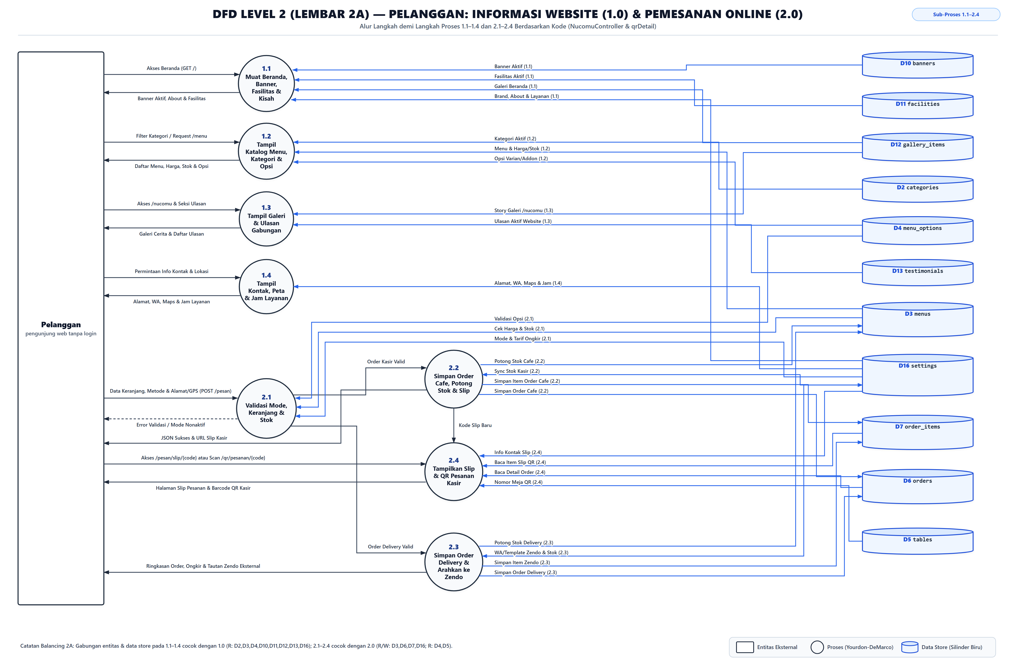
Gambar 4.1 DFD Level 2 (Lembar 2A) — Sub-Proses 1.1–1.4 dan 2.1–2.4
Kode | Sub-Proses & Rute/Method Nyata | Input & Sumber | Logika & Validasi Kode Aktual | Data Store (R/W) | Output & Tujuan
1.1 | Muat Beranda, Banner, Fasilitas & Kisah (GET / — NucomuController@index) | Permintaan buka halaman beranda (Pelanggan) | Ambil banner promo aktif sesuai rentang start_time..end_time (max durasi), fasilitas aktif urut sort_order, item galeri section home (is_active=true), serta narasi About, paket event & profil kafe dari settings/config. | R: D10 (banners), D11 (facilities), D12 (gallery_items), D16 (settings) | Halaman beranda lengkap (banner A/B/C, About, fasilitas, kontak) -> Pelanggan
1.2 | Tampil Katalog Menu, Kategori & Opsi (GET / & GET /menu — index, allMenu) | Filter kategori/pencarian/request halaman menu (Pelanggan) | Muat kategori aktif terurut sort_order bersama menu is_available=true & tidak soft-deleted; hitung stok tersinkron; gabungkan opsi varian/tambahan menu_options agar pelanggan dapat memilih modifier. | R: D2 (categories), D3 (menus), D4 (menu_options) | Katalog menu lengkap beserta harga, stok & opsi varian -> Pelanggan
1.3 | Tampil Galeri & Ulasan Gabungan (GET /nucomu — nucomuPage & getCombinedReviews) | Akses halaman /nucomu atau seksi ulasan (Pelanggan) | Muat cerita/galeri aktif section story (fallback config bila kosong); ambil ulasan aktif (is_active=true) gabungan source website/manual/google urut prioritas & waktu. | R: D12 (gallery_items), D13 (testimonials) | Halaman kisah & galeri /nucomu serta daftar ulasan publik -> Pelanggan
1.4 | Tampil Kontak, Peta & Jam Layanan (GET / — NucomuController@index) | Permintaan informasi lokasi & kontak kafe (Pelanggan) | Baca key kontak & peta dari settings (cafe_name, address, google_maps_url, cafe_opening_hours, cafe_whatsapp, instagram_url, email). Catatan: jam aktif beranda membaca settings.cafe_opening_hours, bukan D15. | R: D16 (settings) | Informasi alamat, jam layanan, tautan Maps & kontak -> Pelanggan
2.1 | Validasi Mode, Keranjang & Stok (GET/POST /pesan — orderPage, storeOrder) | Data keranjang (item menu, qty, opsi varian/addon), metode order, pembayaran & lokasi/GPS (Pelanggan) | Cek apakah mode transaksi cafe_qr atau zendo sedang aktif di settings; validasi field item pesanan, cek keberadaan menu & ketersediaan stok di DB; hitung subtotal, opsi menu_options, serta ongkir zendo_tier_* bila mode antar. | R: D3 (menus), D4 (menu_options), D16 (settings) | Payload order valid terklasifikasi (Order Kasir Valid -> 2.2; Order Delivery Valid -> 2.3) atau Error Validasi -> Pelanggan
2.2 | Simpan Order Cafe, Potong Stok & Slip (POST /pesan — storeOrder cabang Dine-In/Kasir) | Order Kasir Valid terhitung dari sub-proses 2.1 | Mulai DB transaction: buat record Order (code NCM-YYYYMMDD-XXX, order_type dine_in/takeaway, status pending), simpan OrderItem, kurangi kolom menus.stock (set is_available=false jika habis) dan sinkronkan settings.kasir_menu_stocks. | R: D16 | W: D3, D6, D7, D16 | Kode Slip Baru -> 2.4;\nJSON sukses, kode pesanan & URL /pesan/slip/{code} -> Pelanggan
2.3 | Simpan Order Delivery & Arahkan ke Zendo (POST /pesan — storeOrder Mode Klien) | Order Delivery Valid (alamat/koordinat GPS/catatan) dari 2.1 | Mulai DB transaction: simpan Order & OrderItem beserta delivery_fee & koordinat ke D6/D7, potong stok menu di D3 & sinkron D16; baca nomor WA Zendo & zendo_chat_template dari D16 untuk menyusun tautan pengalihan jasa Zendo eksternal (Opsi A). | R: D16 | W: D3, D6, D7, D16 | Ringkasan order, rincian ongkir & tautan pengalihan ke jasa Kurir Zendo (di luar sistem) -> Pelanggan
2.4 | Tampilkan Slip & QR Pesanan Kasir (GET /pesan/slip/{code} & /qr/pesanan/{code}) | Kode slip baru (2.2) atau request URL/scan QR dari Pelanggan | Cari Order by code beserta relasi table & items; baca profil/kontak kafe di settings; tampilkan ringkasan item, total bayar, dan QR code untuk dipindai di meja kasir. | R: D5 (tables), D6 (orders), D7 (order_items), D16 (settings) | Halaman Slip Pesanan & QR Code siap dipindai Kasir -> Pelanggan

4.2 Lembar 2B — Pelanggan: Reservasi Meja (3.0) & Kirim Ulasan (4.0)
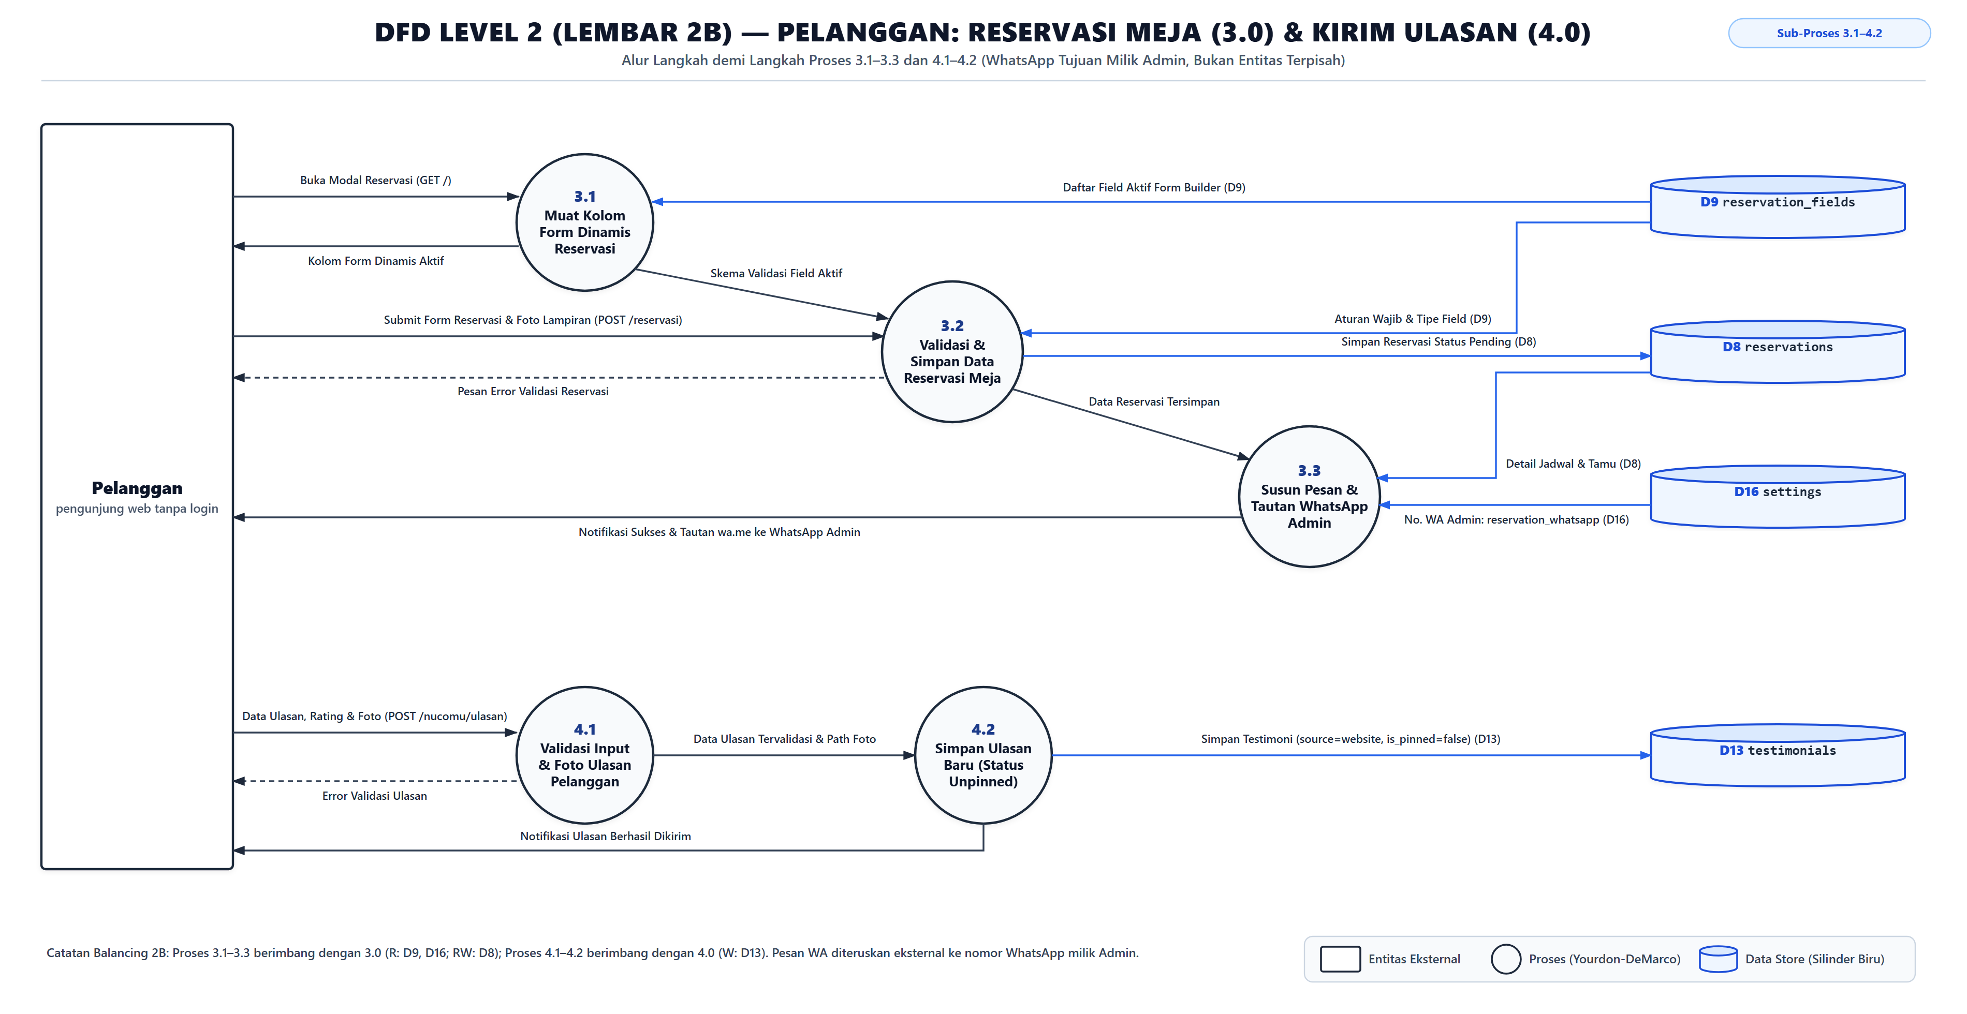
Gambar 4.2 DFD Level 2 (Lembar 2B) — Sub-Proses 3.1–3.3 dan 4.1–4.2 (WA Admin sebagai Tujuan Eksternal)
Kode | Sub-Proses & Rute/Method Nyata | Input & Sumber | Logika & Validasi Kode Aktual | Data Store (R/W) | Output & Tujuan
3.1 | Muat Kolom Form Dinamis Reservasi (GET / — NucomuController@index) | Aksi pelanggan membuka modal formulir reservasi (Pelanggan) | Query seluruh field aktif dari reservation_fields (is_active=true) terurut sort_order beserta metadata field_key, type (text/number/date/time/select/textarea/file), options, dan flag is_required. | R: D9 (reservation_fields) | Kolom form dinamis aktif -> Pelanggan; Skema validasi field aktif -> 3.2
3.2 | Validasi & Simpan Data Reservasi Meja (POST /reservasi — submitReservation) | Input form dinamis + lampiran foto opsional (Pelanggan) & skema validasi (3.1) | Bangun aturan validasi dinamis berdasarkan field aktif (required/nullable, tipe tanggal/jam/angka/file); simpan file lampiran jika ada; simpan baris baru ke tabel reservations dengan status awal pending dan payload JSON form_data. | R: D9 (reservation_fields) | W: D8 (reservations) | Data reservasi tersimpan -> 3.3; atau Pesan Error Validasi -> Pelanggan
3.3 | Susun Pesan & Tautan WhatsApp Admin (POST /reservasi respons) | Data reservasi tersimpan dari 3.2 | Baca detail jadwal & tamu dari D8 lalu ambil nomor WA Admin penerima reservasi dari settings key reservation_whatsapp (fallback cafe_whatsapp); susun URL https://wa.me/{nomor}?text=... berisi ringkasan reservasi untuk dikirim ke WhatsApp Admin. | R: D8 (reservations), D16 (settings) | Notifikasi reservasi tercatat & tautan wa.me menuju WhatsApp milik Admin -> Pelanggan
4.1 | Validasi Input & Foto Ulasan Pelanggan (POST /nucomu/ulasan — storeReview) | Nama pelanggan, peran opsional, rating 1–5, isi ulasan & file foto opsional (Pelanggan) | Validasi required nama, isi ulasan & rating (1..5), serta validasi file gambar upload aman (MIME/ekstensi & batas ukuran server via FileUploadHelper); unggah foto ke penyimpanan upload ulasan bila ada. | — (Validasi sebelum tulis D13) | Data ulasan tervalidasi & path foto -> 4.2; atau Error Validasi Ulasan -> Pelanggan
4.2 | Simpan Ulasan Baru (Status Unpinned) (POST /nucomu/ulasan — storeReview) | Data ulasan tervalidasi & path foto dari 4.1 | Insert baris baru ke tabel testimonials dengan source="website", is_active=true, is_pinned=false, sehingga otomatis masuk pusat notifikasi Admin (6.2) dan daftar ulasan. | W: D13 (testimonials) | Notifikasi flash ulasan berhasil dikirim -> Pelanggan

4.3 Lembar 2C — Admin: Autentikasi & Profil (5.0) serta Dashboard, Notifikasi & Panduan (6.0)
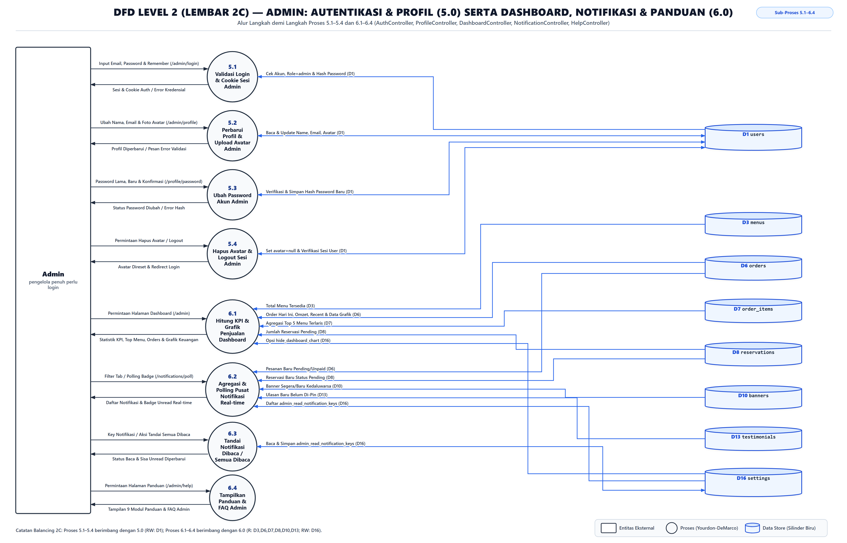
Gambar 4.3 DFD Level 2 (Lembar 2C) — Sub-Proses 5.1–5.4 dan 6.1–6.4
Kode | Sub-Proses & Rute/Method Nyata | Input & Sumber | Logika & Validasi Kode Aktual | Data Store (R/W) | Output & Tujuan
5.1 | Validasi Login & Cookie Sesi Admin (GET/POST /admin/login — AuthController) | Email, password & checkbox remember (Admin) | Auth::attempt memeriksa email & hash password pada users; verifikasi role="admin" via AdminMiddleware & AuthController; regenerasi sesi Laravel serta antrekan cookie persistent bila remember aktif. | R: D1 (users) | Redirect dashboard + sesi/cookie aktif, atau pesan error kredensial -> Admin
5.2 | Perbarui Profil & Upload Avatar Admin (GET/POST /admin/profile — ProfileController@index, update) | Nama, email unik & file avatar gambar opsional (Admin) | Validasi email unique mengabaikan user login saat ini; bila ada file avatar valid, hapus file avatar lama dan simpan gambar baru ke penyimpanan upload avatar; update users. | RW: D1 (users) | Halaman profil & pesan konfirmasi profil diperbarui -> Admin
5.3 | Ubah Password Akun Admin (POST /admin/profile/password — ProfileController@updatePassword) | Password saat ini, password baru & konfirmasi (Admin) | Verifikasi Hash::check(current_password, user->password); validasi min panjang & confirmed; simpan Hash::make(password_baru) ke users. | RW: D1 (users) | Status konfirmasi password diperbarui atau error kecocokan hash -> Admin
5.4 | Hapus Avatar & Logout Sesi Admin (POST /admin/profile/remove-avatar, POST /admin/logout) | Aksi hapus foto avatar / tombol keluar admin (Admin) | removeAvatar menghapus file fisik avatar dan mengeset users.avatar=null; logout memverifikasi user aktif (middleware), memanggil Auth::logout(), invalidate session & hapus cookie auth. | RW: D1 (users) | Avatar direset atau sesi dihapus & redirect ke /admin/login -> Admin
6.1 | Hitung KPI & Grafik Penjualan Dashboard (GET /admin/dashboard — DashboardController@index) | Permintaan membuka halaman Dashboard Admin (Admin) | Hitung total menu tersedia (D3), jumlah order hari ini, pendapatan hari ini, pesanan terbaru & data grafik harian/bulanan (D6), top 5 menu terlaris agregasi qty (D7), jumlah reservasi pending (D8), serta baca opsi hide_dashboard_chart / show_dashboard_chart (D16). | R: D3, D6, D7, D8, D16 | Halaman Dashboard KPI, Top 5 Menu, Recent Orders & Grafik Penjualan -> Admin
6.2 | Agregasi & Polling Pusat Notifikasi Real-time (GET /admin/notifications & /notifications/poll) | Filter tab notifikasi atau polling JSON interval berkala (Admin) | Kumpulkan event terbaru: pesanan pending/unpaid (D6), reservasi status pending (D8), banner berakhir <=30 menit atau kedaluwarsa <=48 jam (D10), dan ulasan website belum di-pin (D13); tandai status baca terhadap array settings key admin_read_notification_keys (D16). | R: D6, D8, D10, D13, D16 | Daftar notifikasi terurut & JSON jumlah badge unread real-time -> Admin
6.3 | Tandai Notifikasi Dibaca / Semua Dibaca (POST /admin/notifications/toggle-read & mark-all-read) | Key identifikasi notifikasi tunggal atau aksi tandai semua dibaca (Admin) | Baca array JSON admin_read_notification_keys dari D16, tambahkan/hapus key target (atau masukkan semua key aktif), lalu simpan kembali ke settings. | RW: D16 (settings) | JSON/status notifikasi dibaca & pembaruan sisa badge unread -> Admin
6.4 | Tampilkan Panduan & FAQ Admin (GET /admin/help — HelpController@index) | Permintaan membuka pusat panduan Admin (Admin) | Susun 9 modul panduan operasional terstruktur dan daftar FAQ statis penggunaan panel admin (tanpa query tabel transaksi; sesi tetap divalidasi Auth/AdminMiddleware). | — (Panduan statis internal) | Halaman 9 modul panduan operasional & FAQ Admin -> Admin

4.4 Lembar 2D — Admin: Konten Beranda, Banner, About, Fasilitas, Galeri & Event (7.0)
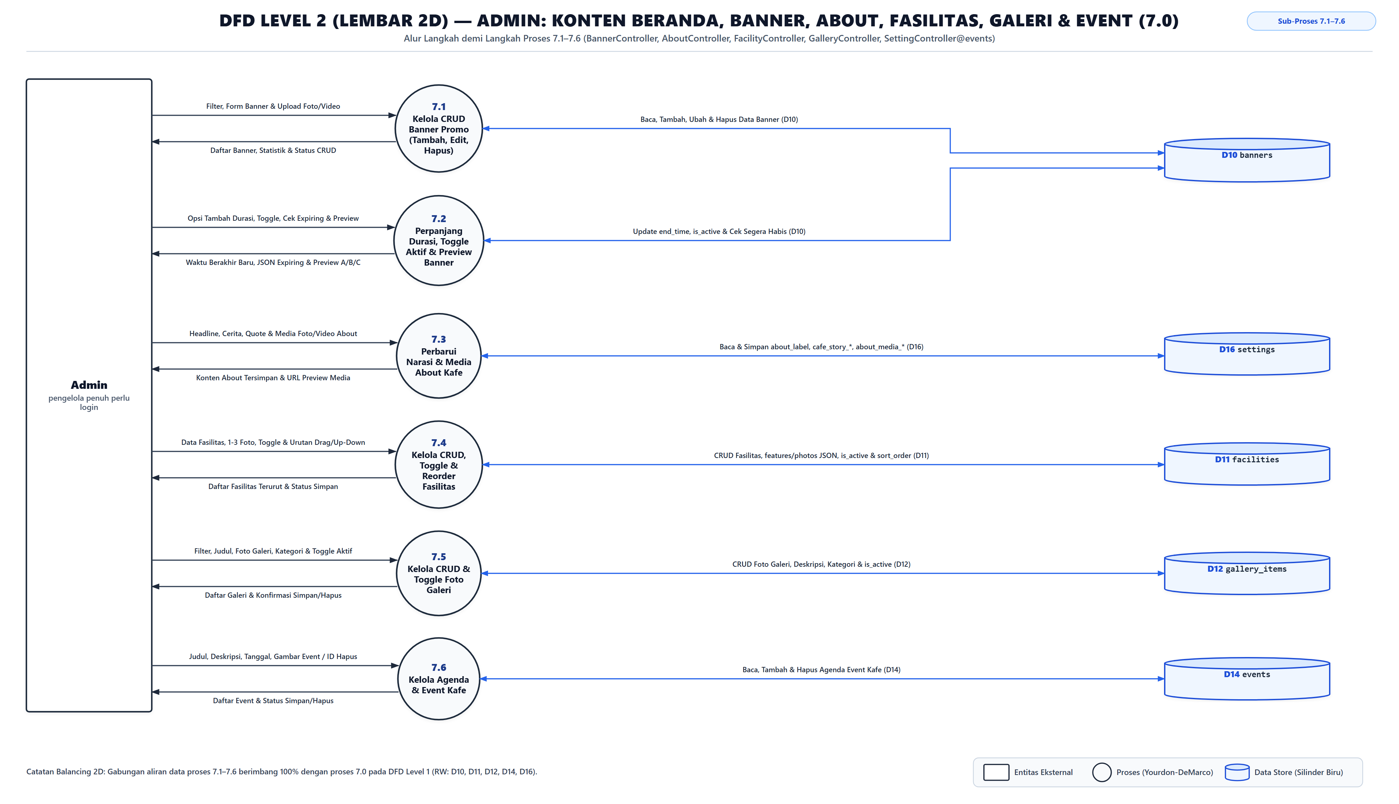
Gambar 4.4 DFD Level 2 (Lembar 2D) — Sub-Proses 7.1–7.6 (CRUD Banner, Perpanjang Durasi, Toggle, Reorder & Preview)
Kode | Sub-Proses & Rute/Method Nyata | Input & Sumber | Logika & Validasi Kode Aktual | Data Store (R/W) | Output & Tujuan
7.1 | Kelola CRUD Banner Promo (GET/POST/PUT/DELETE /admin/banner* — index..destroy) | Filter status, data judul/subjudul, layout_mode (A/B/C), jadwal mulai/selesai & file foto/video (Admin) | Validasi file gambar/video, simpan ke disk, catat start_time & durasi->end_time; hitung statistik banner aktif/kedaluwarsa pada index; update atau hapus record & file media lama saat edit/destroy. | RW: D10 (banners) | Daftar banner promo + statistik & konfirmasi CRUD tersimpan -> Admin
7.2 | Perpanjang Durasi, Toggle Aktif & Preview Banner (extendDuration, toggleActive, checkExpiring, previewDesign) | ID banner, tambahan jam/hari durasi, aksi toggle atau parameter preview A/B/C (Admin) | extendDuration menambah waktu end_time pada D10; toggleActive membalik nilai is_active; checkExpiring mengembalikan JSON banner segera kedaluwarsa; previewDesign merender simulasi tampilan layout banner tanpa merusak data aktif. | RW: D10 (banners) | Waktu berakhir baru, JSON expiring alerts & tampilan preview A/B/C -> Admin
7.3 | Perbarui Narasi & Media About Kafe (GET/POST /admin/about — AboutController@index, update) | Label seksi, headline, cerita paragraf, kutipan, tombol CTA & upload foto/video About (Admin) | Baca seluruh key about_* & cafe_story_* dari settings; saat update, validasi teks & file media opsional (hapus media lama jika diganti/dihapus) lalu simpan seluruh pasangan key ke settings. | RW: D16 (settings) | Form/konten About tersimpan & URL preview media terbaru -> Admin
7.4 | Kelola CRUD, Toggle & Reorder Fasilitas (FacilityController: index..destroy, toggleActive, reorder) | Nama, ikon, deskripsi, array features, upload 1–3 foto, aksi toggle atau array urutan ID baru (Admin) | Validasi max 3 foto carousel & encode JSON features/photos ke D11; toggleActive membalik is_active; reorder menyimpan sort_order baru secara massal untuk drag/up-down. | RW: D11 (facilities) | Daftar fasilitas terurut & konfirmasi perubahan/urutan -> Admin
7.5 | Kelola CRUD & Toggle Foto Galeri (GalleryController: index..destroy, toggleActive) | Filter pencarian/status/kategori, judul, deskripsi, kategori, section, foto & aksi toggle (Admin) | Upload foto ke penyimpanan upload galeri; validasi input kategori & section; update/hapus foto fisik pada edit/destroy; toggleActive mengubah visibility is_active pada D12. | RW: D12 (gallery_items) | Daftar foto galeri & status simpan/hapus/visibilitas -> Admin
7.6 | Kelola Agenda & Event Kafe (GET/POST/DELETE /admin/event* — SettingController@events, storeEvent, destroyEvent) | Judul, deskripsi, tanggal agenda & gambar event, atau ID hapus event (Admin) | Tampilkan daftar event urut tanggal; saat tambah, validasi input, buat slug, upload gambar opsional & insert ke tabel events; saat hapus, buang file gambar terkait dan hapus baris D14. | RW: D14 (events) | Daftar event kafe & konfirmasi tambah/hapus event -> Admin

4.5 Lembar 2E — Admin: Kategori, Menu, Arsip, Stok & Flag Unggulan (8.0)
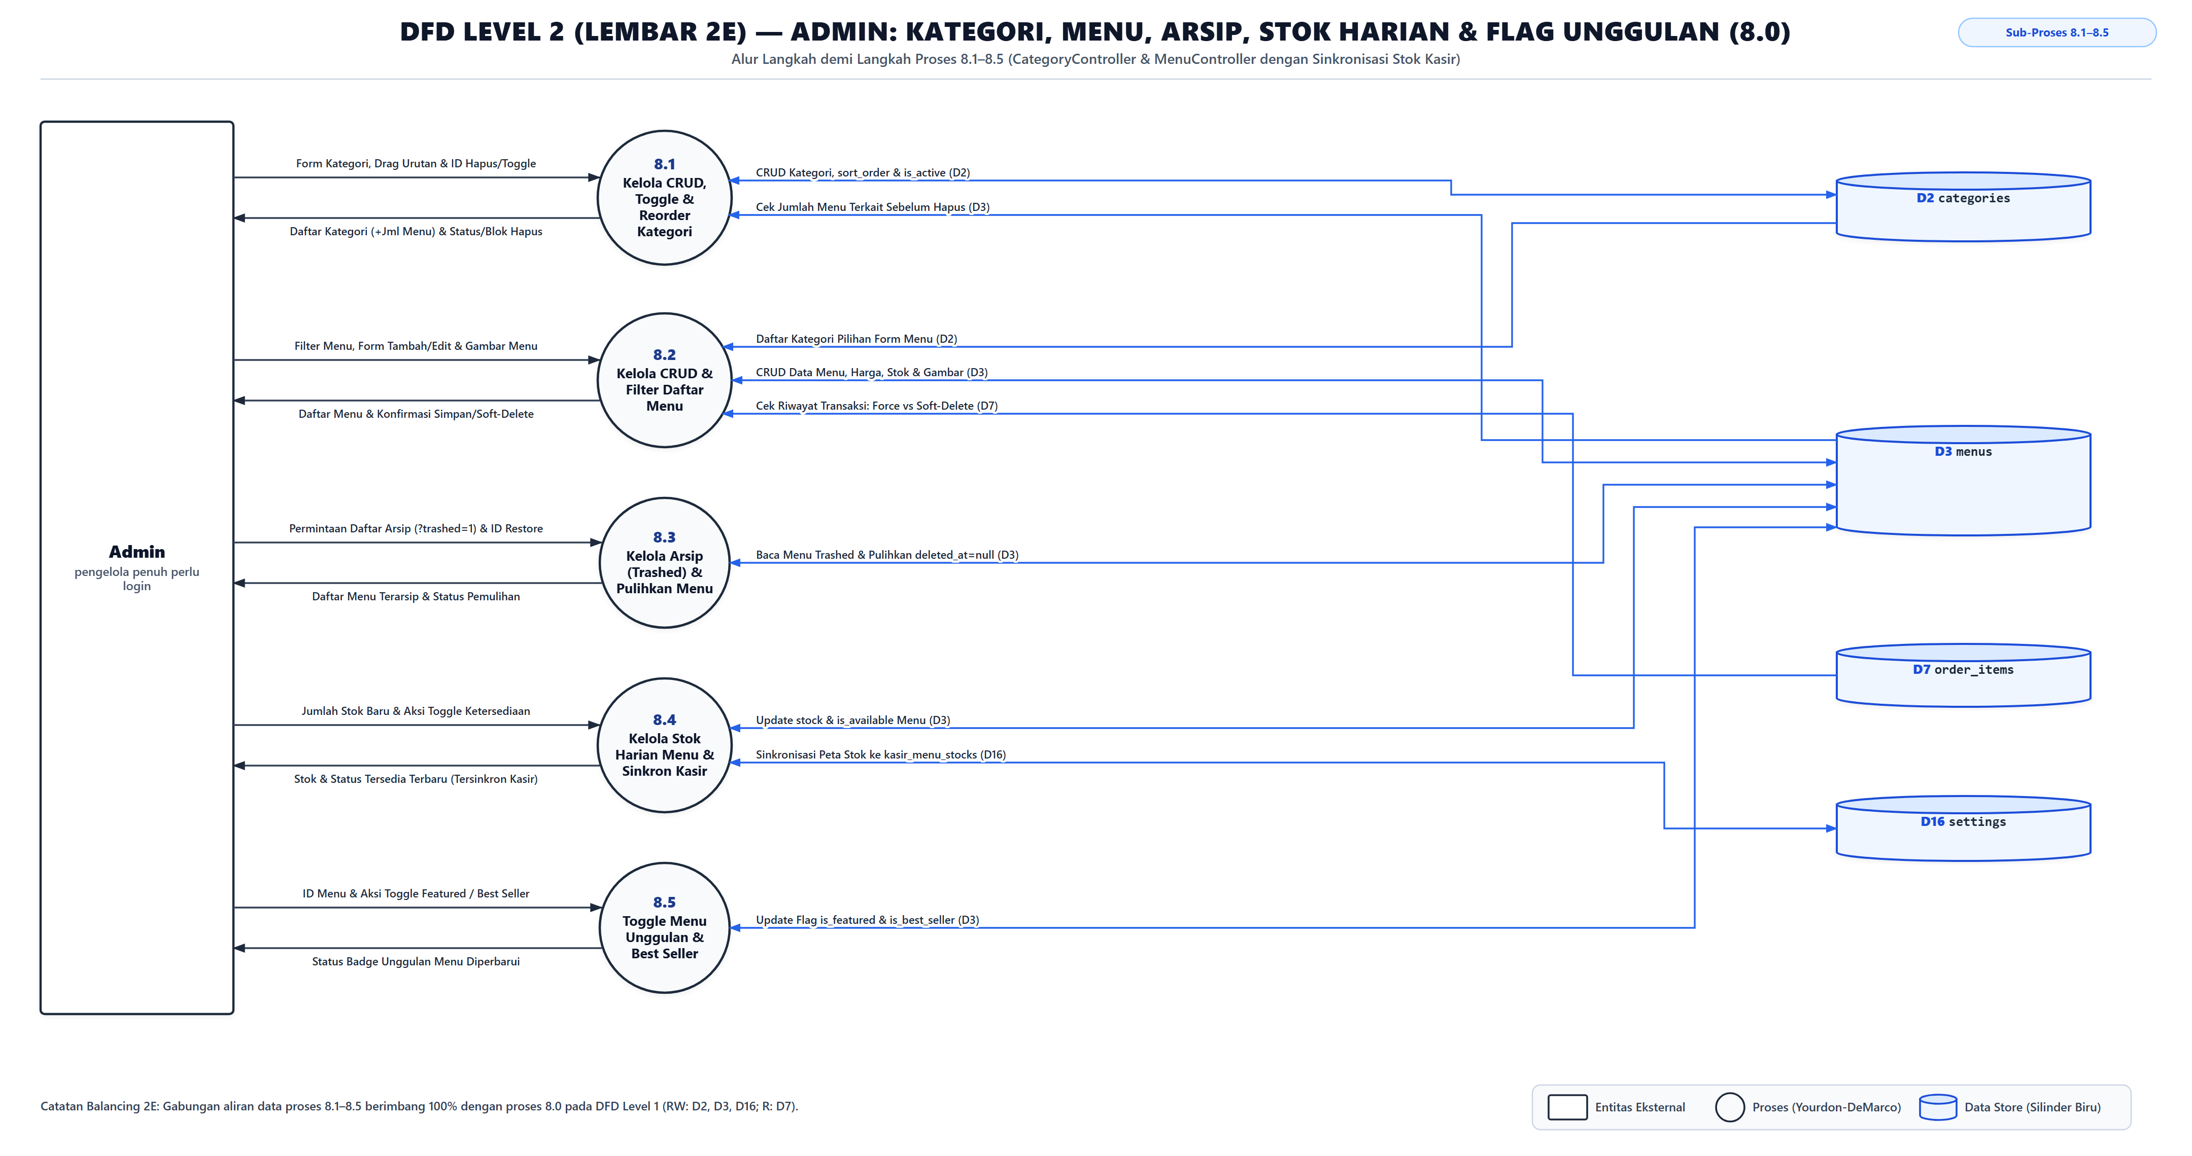
Gambar 4.5 DFD Level 2 (Lembar 2E) — Sub-Proses 8.1–8.5 (CategoryController & MenuController Sync Kasir)
Kode | Sub-Proses & Rute/Method Nyata | Input & Sumber | Logika & Validasi Kode Aktual | Data Store (R/W) | Output & Tujuan
8.1 | Kelola CRUD, Toggle & Reorder Kategori (CategoryController: index, store, update, destroy, toggleActive, reorder) | Nama, deskripsi, gambar kategori, toggle aktif, urutan sort_order baru & ID hapus (Admin) | Buat slug otomatis & simpan ke categories; toggleActive membalik is_active; reorder menyusun sort_order baru; sebelum destroy, hitung relasi D3 (menus()->count() > 0 -> tolak hapus agar integritas kategori terjaga). | R: D3 (menus) | RW: D2 (categories) | Daftar kategori beserta jumlah menu & status simpan/tolak hapus -> Admin
8.2 | Kelola CRUD & Filter Daftar Menu (MenuController: index, create, store, edit, update, destroy) | Filter kategori/status/sortir, form data menu (category_id, harga, diskon, stok, gambar) & ID hapus (Admin) | Baca D2 untuk opsi kategori; simpan menu baru/edit ke D3 beserta upload foto & sinkron stok kasir; saat destroy, cek relasi order_items (D7): bila pernah terjual jalankan soft-delete (deleted_at), bila belum pernah terjual jalankan forceDelete. | R: D2 (categories), D7 (order_items) | RW: D3 (menus) | Daftar menu terfilter & status simpan/soft-delete -> Admin
8.3 | Kelola Arsip (Trashed) & Pulihkan Menu (GET /admin/menu?trashed=1 & POST /admin/menu/{id}/restore) | Parameter filter ?trashed=1 atau ID menu yang ingin dipulihkan (Admin) | Query Menu::onlyTrashed() pada D3 untuk menampilkan daftar arsip; pada aksi restore, cari onlyTrashed()->findOrFail($id) lalu panggil $menu->restore() untuk mengembalikan deleted_at=null. | RW: D3 (menus) | Daftar menu terarsip & konfirmasi menu berhasil dipulihkan -> Admin
8.4 | Kelola Stok Harian Menu & Sinkron Kasir (POST /admin/menu/{menu}/stock & toggle-available) | Input jumlah stok integer (>=0) atau tombol toggle ketersediaan menu (Admin) | Update menus.stock & is_available pada D3 (stok 0 otomatis is_available=false); langsung memanggil KasirController::syncSingleMenuStock($menu, $stock) untuk memperbarui JSON key kasir_menu_stocks di settings secara real-time. | RW: D3 (menus), D16 (settings) | Status ketersediaan & angka stok terbaru tersinkron dengan Kasir -> Admin
8.5 | Toggle Menu Unggulan & Best Seller (POST /admin/menu/{menu}/toggle-featured & toggle-best-seller) | ID menu target & jenis badge unggulan (Admin) | Membalik flag boolean is_featured (Featured Homepage) atau is_best_seller (Label Best Seller) pada tabel menus (D3) via AJAX/redirect. | RW: D3 (menus) | JSON/status badge Featured & Best Seller diperbarui -> Admin

4.6 Lembar 2F — Admin: Kurasi Testimoni, Manajemen Reservasi, WA & Form Builder (9.0)
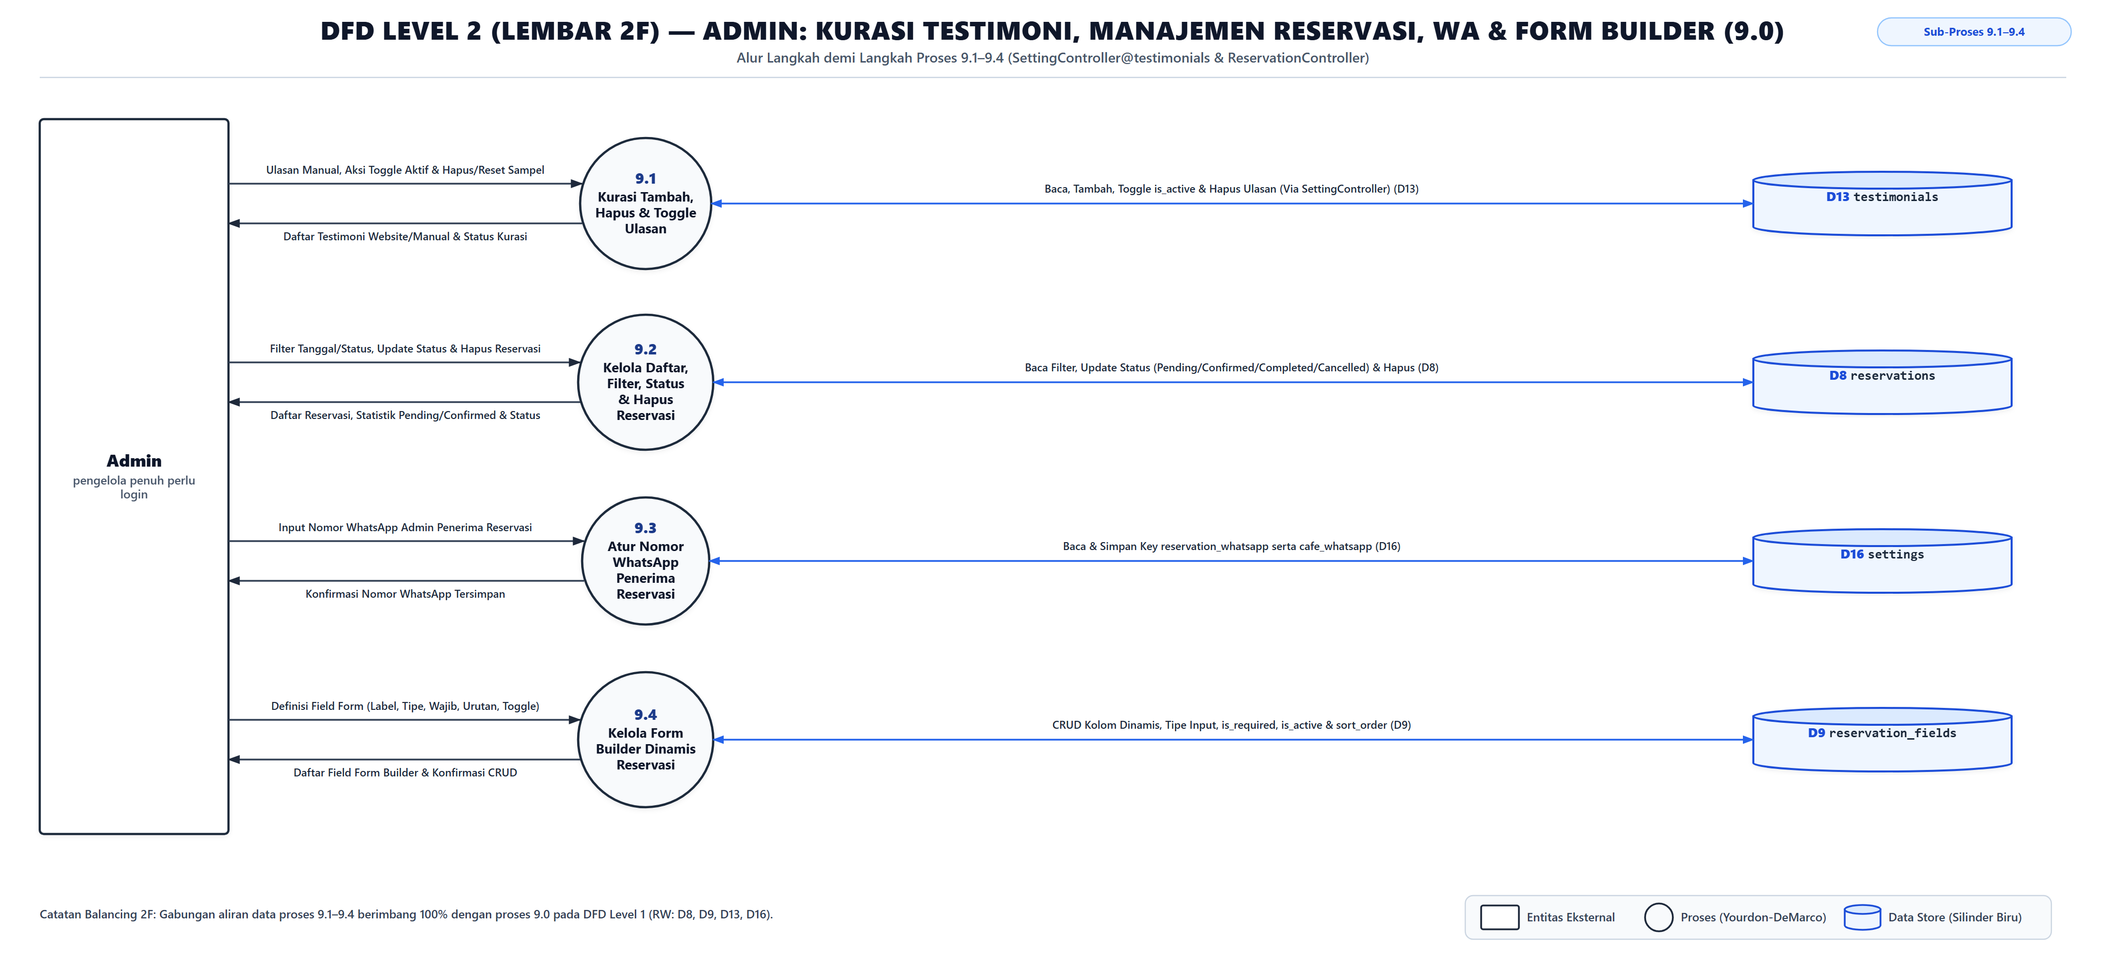
Gambar 4.6 DFD Level 2 (Lembar 2F) — Sub-Proses 9.1–9.4 (SettingController@testimonials & ReservationController)
Kode | Sub-Proses & Rute/Method Nyata | Input & Sumber | Logika & Validasi Kode Aktual | Data Store (R/W) | Output & Tujuan
9.1 | Kurasi Tambah, Hapus & Toggle Ulasan (/admin/testimoni* — SettingController@testimonials..toggleTestimonial) | Input testimoni manual, klik toggle tampil/sembunyi, ID hapus atau hapus data sampel (Admin) | Catatan temuan kode: seluruh route admin.testimonials.* di routes/web.php memanggil SettingController (bukan Admin\TestimonialController::togglePin). Proses membaca semua testimonials urut sort_order, menambah ulasan manual (source="manual"), membalik is_active, atau menghapus record. | RW: D13 (testimonials) | Daftar ulasan website/manual & status aksi kurasi -> Admin
9.2 | Kelola Daftar, Filter, Status & Hapus Reservasi (Admin\ReservationController: index, updateStatus, destroy) | Filter pencarian, tanggal & status reservasi; dropdown ubah status / ID hapus (Admin) | Query tabel D8 berdasarkan filter pencarian/tanggal/status sekaligus menghitung agregat total/pending/confirmed; validasi & update status (pending, confirmed, completed, cancelled) atau hapus reservasi. | RW: D8 (reservations) | Tabel daftar reservasi, statistik status & konfirmasi update -> Admin
9.3 | Atur Nomor WhatsApp Penerima Reservasi (POST /admin/reservasi/whatsapp — updateWhatsapp) | Nomor WhatsApp Admin penerima pesan reservasi (Admin) | Normalisasi format angka (08xx -> 628xx) dan validasi panjang nomor; tulis ke settings key reservation_whatsapp sekaligus menjaga konsistensi key cafe_whatsapp. | RW: D16 (settings) | Konfirmasi nomor WhatsApp Admin penerima reservasi tersimpan -> Admin
9.4 | Kelola Form Builder Dinamis Reservasi (storeField, updateField, toggleField, destroyField) | Definisi field (label, type, options JSON, placeholder, is_required, sort_order) atau toggle/hapus (Admin) | Kelola penuh kolom formulir dinamis pada reservation_fields (D9): generate field_key aman bila tambah baru, validasi tipe field, ubah is_active secara cepat (toggleField), atau hapus field custom. | RW: D9 (reservation_fields) | Daftar field form builder reservasi & status simpan/hapus -> Admin

4.7 Lembar 2G — Admin: Pesanan, Scan QR, Rekap, Mode/Zendo (Opsi A), Kontak & Chart (10.0)
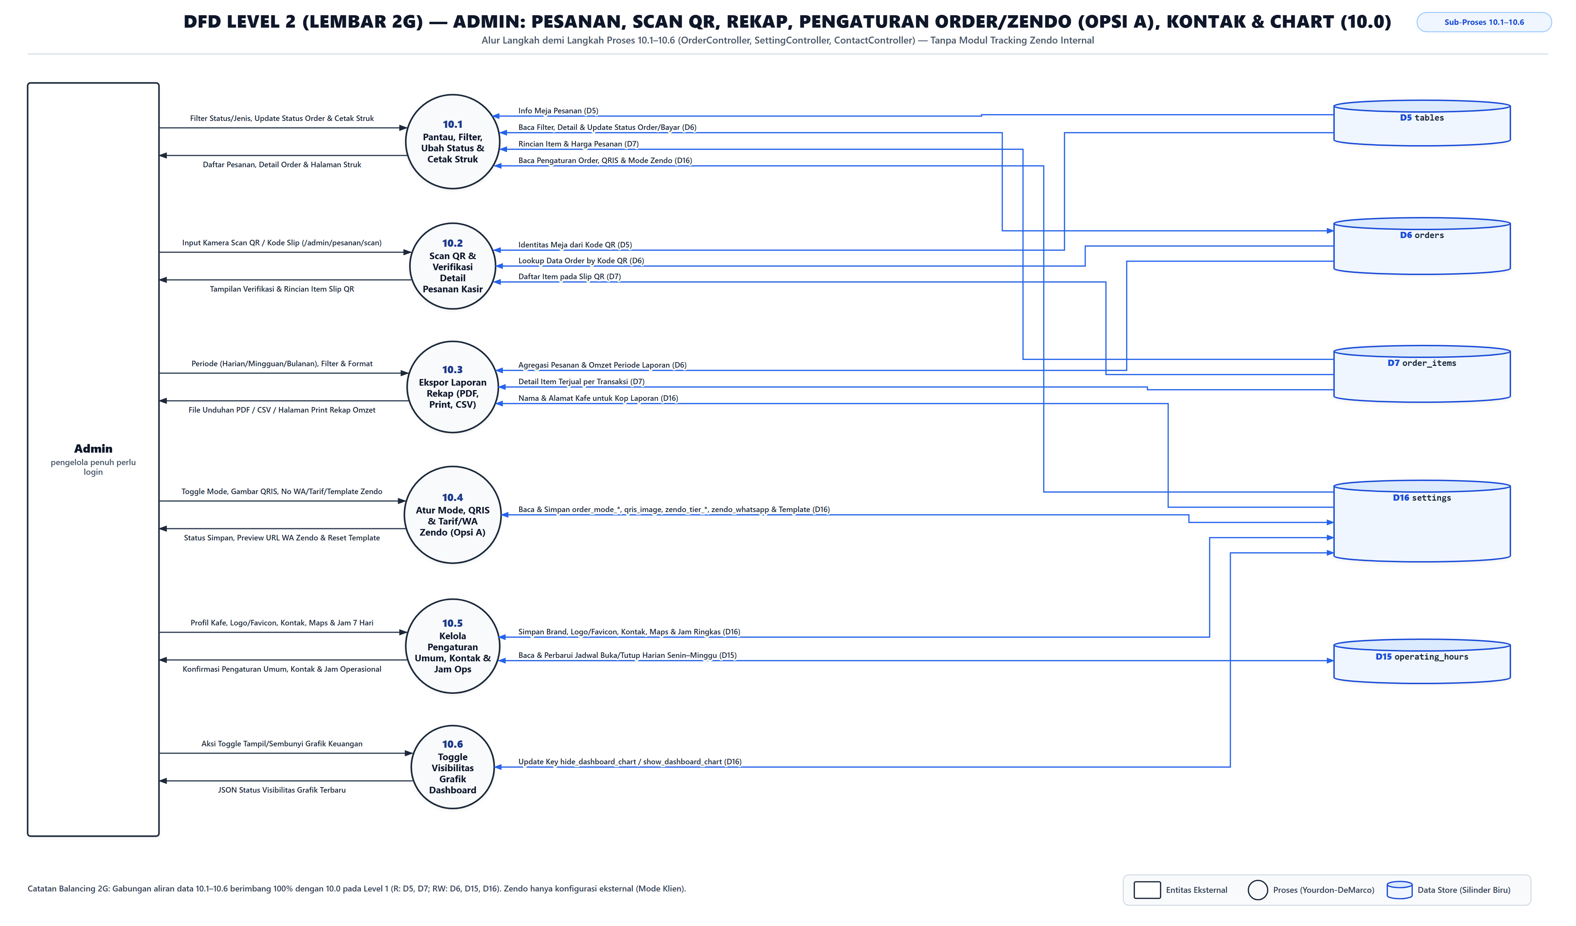
Gambar 4.7 DFD Level 2 (Lembar 2G) — Sub-Proses 10.1–10.6 (OrderController, SettingController, ContactController)
Kode | Sub-Proses & Rute/Method Nyata | Input & Sumber | Logika & Validasi Kode Aktual | Data Store (R/W) | Output & Tujuan
10.1 | Pantau, Filter, Ubah Status & Cetak Struk (OrderController: index, show, updateStatus, printReceipt) | Filter status/jenis/tanggal/cari, pilihan status order & payment_status, atau req cetak struk (Admin) | Query orders bersama relasi table (D5) & items (D7) serta konfigurasi mode order (D16); validasi status (pending/processing/ready/completed/cancelled) & payment_status (unpaid/paid) pada updateStatus; tampilkan detail atau struk 80mm. | R: D5, D7, D16 | RW: D6 (orders) | Daftar pesanan terfilter, rincian order & halaman cetak struk -> Admin
10.2 | Scan QR & Verifikasi Detail Pesanan Kasir (GET /admin/pesanan/scan & /qr/pesanan/{code}) | Pindai QR kamera / ketik manual kode slip NCM-... (Admin) | Ekstrak kode pesanan dari string QR/URL; lookup Order beserta relasi table & items; arahkan ke halaman detail QR (/qr/pesanan/{code}) untuk verifikasi item sebelum diproses. | R: D5 (tables), D6 (orders), D7 (order_items) | Halaman pemindai QR & tampilan detail slip QR terverifikasi -> Admin
10.3 | Ekspor Laporan Rekap Penjualan (GET /admin/pesanan/rekap — OrderController@exportRecap) | Periode (daily/weekly/monthly), tanggal/bulan/tahun, filter & format (pdf/print/csv) (Admin) | Tarik transaksi orders & order_items pada rentang tanggal periode; hitung metrik omzet kotor, omzet lunas, metode bayar (cash/qris), breakdown harian & jenis pesanan; baca nama kafe dari D16; render PDF (DomPDF), CSV UTF-8, atau halaman cetak. | R: D6 (orders), D7 (order_items), D16 (settings) | File unduhan PDF / CSV atau halaman print rekap penjualan -> Admin
10.4 | Atur Mode, QRIS & Tarif/WA Zendo (Opsi A) (OrderController@updateSettings, resetTemplate; SettingController@updateZendoTariff, testZendoWhatsapp) | Toggle mode order (Cafe/Zendo/QRIS), upload QRIS, no WA Zendo, tarif tier jarak & template chat WA (Admin) | Simpan order_mode_*, qris_image (upload file), zendo_whatsapp, zendo_tier_1..3, dan zendo_chat_template ke D16; resetTemplate memulihkan format standar template chat; testZendoWhatsapp mensimulasikan pratinjau pesan WA eksternal Zendo (tanpa modul tracking kurir internal). | RW: D16 (settings) | Status simpan pengaturan, URL uji WA Zendo & konfirmasi reset template -> Admin
10.5 | Kelola Pengaturan Umum, Kontak & Jam Ops (SettingController@index/update/updateHours & ContactController@index/update) | Nama kafe, slogan, logo/favicon, kontak WA/medsos/email, embed Maps & jadwal buka/tutup 7 hari (Admin) | Validasi upload logo/favicon, normalisasi nomor WA (cafe_whatsapp, zendo_whatsapp), simpan metadata ke settings (D16) dan perbarui jadwal Senin–Minggu (open_time, close_time, is_closed) pada operating_hours (D15). | RW: D15 (operating_hours), D16 (settings) | Konfirmasi pengaturan identitas kafe, kontak, peta & jam operasional -> Admin
10.6 | Toggle Visibilitas Grafik Dashboard (POST /admin/pengaturan/dashboard-chart — toggleDashboardChart) | Klik tombol sembunyikan/tampilkan grafik keuangan (Admin) | Toggle boolean key hide_dashboard_chart & show_dashboard_chart pada settings (D16) dan kembalikan respons JSON untuk pembaruan antarmuka seketika. | RW: D16 (settings) | JSON status visibilitas grafik dashboard terbaru -> Admin

4.8 Lembar 2H — Kasir: Autentikasi, Sinkronisasi & Stok (11.0) serta POS, QR, Status & Struk (12.0)
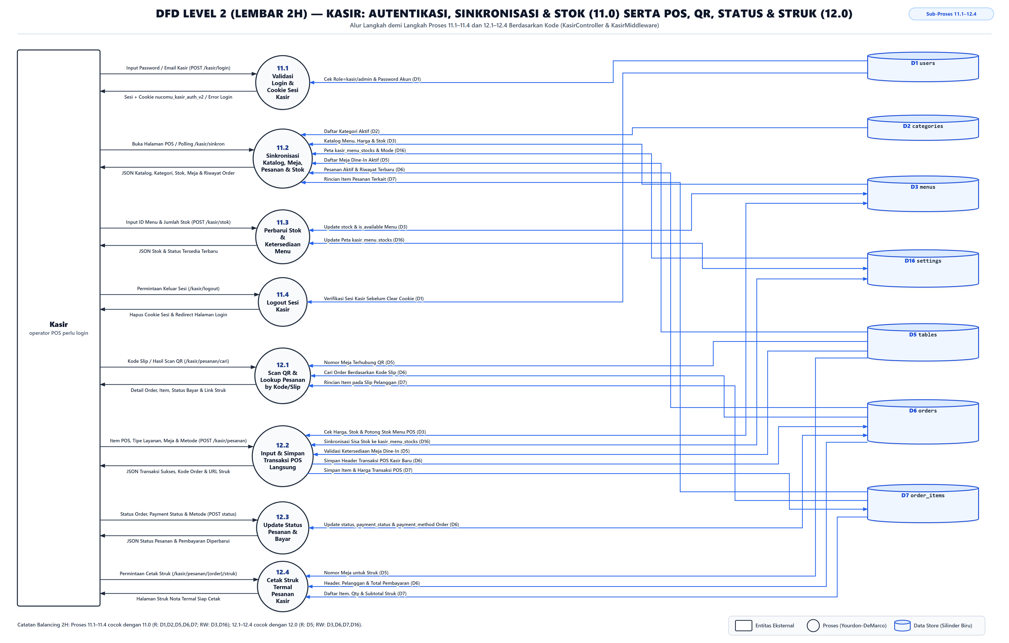
Gambar 4.8 DFD Level 2 (Lembar 2H) — Sub-Proses 11.1–11.4 dan 12.1–12.4 (KasirController & KasirMiddleware)
Kode | Sub-Proses & Rute/Method Nyata | Input & Sumber | Logika & Validasi Kode Aktual | Data Store (R/W) | Output & Tujuan
11.1 | Validasi Login & Cookie Sesi Kasir (GET/POST /kasir/login — showLogin, login) | Email kasir opsional (default kasir@nucomu.com) & password (Kasir) | Pastikan akun default tersedia di users, verifikasi Auth::attempt / Hash::check untuk role="kasir" atau "admin" (User::isKasir()); regenerasi sesi Laravel dan antrekan cookie persistent terenkripsi HMAC nucomu_kasir_auth_v2 (berlaku 365 hari). | R: D1 (users) | Redirect workspace POS + sesi & cookie nucomu_kasir_auth_v2 atau error -> Kasir
11.2 | Sinkronisasi Katalog, Meja, Pesanan & Stok (GET /kasir & /kasir/sinkron — index, syncData) | Permintaan buka halaman POS atau polling berkala AJAX /kasir/sinkron (Kasir) | Normalisasi kategori dari D2, muat katalog D3 beserta stok tersinkron settings.kasir_menu_stocks (D16), daftar meja D5, serta daftar pesanan D6 beserta item D7. Catatan: resolveKasirCatalog tidak membaca menu_options (D4). | R: D2, D3, D5, D6, D7, D16 | JSON/tampilan real-time katalog menu, stok, meja & daftar pesanan -> Kasir
11.3 | Perbarui Stok & Ketersediaan Menu Kasir (POST /kasir/stok — KasirController@updateStock) | ID menu & angka stok baru >= 0 (Kasir) | Validasi menu_id & stock (integer min:0); perbarui kolom menus.stock & is_available (stock > 0) pada D3 serta perbarui key settings.kasir_menu_stocks pada D16 agar konsisten dengan halaman publik & Admin. | RW: D3 (menus), D16 (settings) | JSON stok menu & status ketersediaan terbaru -> Kasir
11.4 | Logout Sesi Kasir (POST /kasir/logout — KasirController@logout) | Aksi keluar dari workspace Kasir (Kasir) | Verifikasi sesi/cookie user kasir lewat KasirMiddleware terhadap D1, hapus flag kasir_authenticated di session, panggil Auth::logout(), invalidate session, dan hapus cookie nucomu_kasir_auth_v2. | R: D1 (users) | Cookie & sesi dihapus lalu redirect ke /kasir/login -> Kasir
12.1 | Scan QR & Lookup Pesanan by Kode/Slip (GET /kasir/pesanan/cari — KasirController@lookupOrder) | Ketikan kode NCM-... atau string URL QR dari pemindai (Kasir) | Ekstrak kode pesanan via extractOrderCode (regex NCM-YYYYMMDD-NNN); cari baris pada orders beserta relasi table (D5) & items (D7); kembalikan respons JSON detail order, qr_url, status_url & receipt_url. | R: D5 (tables), D6 (orders), D7 (order_items) | JSON/tampilan detail slip pesanan, item, total & tautan struk -> Kasir
12.2 | Input & Simpan Transaksi POS Langsung (POST /kasir/pesanan — KasirController@storeOrder) | Nama pelanggan, item & qty pesanan, tipe layanan (dine_in/takeaway), table_id & payment_method (Kasir) | Validasi item, table_id bila dine_in (D5), cek ketersediaan & harga menu (D3); dalam DB transaction buat kode unik NCM-..., simpan Order (D6) & OrderItem (D7), kurangi menus.stock (D3) & sinkronkan settings.kasir_menu_stocks (D16). | R: D5 | RW: D3, D16 | W: D6, D7 | JSON transaksi POS berhasil, kode order baru & URL struk -> Kasir
12.3 | Update Status Pesanan & Bayar (POST /kasir/pesanan/{order}/status — updateOrderStatus) | ID order, status (pending/processing/ready/completed/cancelled), payment_status & payment_method (Kasir) | Validasi enum status, payment_status (unpaid/paid) & payment_method (cash/qris/transfer); perbarui kolom terkait pada tabel orders (D6). | RW: D6 (orders) | JSON konfirmasi status proses & pembayaran pesanan diperbarui -> Kasir
12.4 | Cetak Struk Termal Pesanan Kasir (GET /kasir/pesanan/{order}/struk — KasirController@receipt) | Permintaan membuka halaman cetak struk pesanan tertentu (Kasir) | Muat data Order (D6) bersama relasi table (D5) dan items (D7) lalu merender template nota cetak termal 80mm (admin.orders.receipt) berisi daftar menu, qty, subtotal, biaya antar & total. | R: D5 (tables), D6 (orders), D7 (order_items) | Tampilan halaman struk nota termal siap cetak -> Kasir

BAB 5. TABEL RINGKASAN PEMAKAIAN DATA STORE (D1–D17)
Tabel berikut merangkum alamat lengkap seluruh basis data aplikasi (D1–D17) beserta keterkaitannya pada setiap proses DFD Level 1 (1.0–12.0) dan sub-proses DFD Level 2 (1.1–12.4) untuk memverifikasi kesesuaian (balancing) baca/tulis data:
Kode | Nama Tabel Asli | Peran Tabel dalam Sistem | Proses Level 1 | Sub-Proses Level 2 (R = Baca, RW = Baca/Tulis, W = Tulis)
D1 | users | Akun login & profil internal (admin & kasir) | 5.0, 11.0 | 5.1 (R), 5.2 (RW), 5.3 (RW), 5.4 (RW), 11.1 (R), 11.4 (R)
D2 | categories | Master kategori menu aktif & urutan tampil | 1.0, 8.0, 11.0 | 1.2 (R), 8.1 (RW), 8.2 (R), 11.2 (R)
D3 | menus | Katalog menu, harga, stok, badge & soft-delete | 1.0, 2.0, 6.0, 8.0, 11.0, 12.0 | 1.2 (R), 2.1 (R), 2.2 (W), 2.3 (W), 6.1 (R), 8.1 (R), 8.2 (RW), 8.3 (RW), 8.4 (RW), 8.5 (RW), 11.2 (R), 11.3 (RW), 12.2 (RW)
D4 | menu_options | Varian / addon pilihan menu pelanggan | 1.0, 2.0 | 1.2 (R), 2.1 (R)
D5 | tables | Daftar meja cafe, kapasitas & kode QR meja | 2.0, 10.0, 11.0, 12.0 | 2.4 (R), 10.1 (R), 10.2 (R), 11.2 (R), 12.1 (R), 12.2 (R), 12.4 (R)
D6 | orders | Header pesanan pelanggan/POS, total, status & ongkir | 2.0, 6.0, 10.0, 11.0, 12.0 | 2.2 (W), 2.3 (W), 2.4 (R), 6.1 (R), 6.2 (R), 10.1 (RW), 10.2 (R), 10.3 (R), 11.2 (R), 12.1 (R), 12.2 (W), 12.3 (RW), 12.4 (R)
D7 | order_items | Rincian item menu, harga satuan, qty & opsi order | 2.0, 6.0, 8.0, 10.0, 11.0, 12.0 | 2.2 (W), 2.3 (W), 2.4 (R), 6.1 (R), 8.2 (R), 10.1 (R), 10.2 (R), 10.3 (R), 11.2 (R), 12.1 (R), 12.2 (W), 12.4 (R)
D8 | reservations | Data pengajuan & status reservasi meja pelanggan | 3.0, 6.0, 9.0 | 3.2 (W), 3.3 (R), 6.1 (R), 6.2 (R), 9.2 (RW)
D9 | reservation_fields | Skema form builder dinamis kolom reservasi | 3.0, 9.0 | 3.1 (R), 3.2 (R), 9.4 (RW)
D10 | banners | Banner promo hero/carousel, jadwal & layout A/B/C | 1.0, 6.0, 7.0 | 1.1 (R), 6.2 (R), 7.1 (RW), 7.2 (RW)
D11 | facilities | Data fasilitas kafe, fitur JSON, carousel foto & urutan | 1.0, 7.0 | 1.1 (R), 7.4 (RW)
D12 | gallery_items | Koleksi foto galeri beranda & cerita /nucomu | 1.0, 7.0 | 1.1 (R), 1.3 (R), 7.5 (RW)
D13 | testimonials | Ulasan pelanggan website/manual & status tampil | 1.0, 4.0, 6.0, 9.0 | 1.3 (R), 4.2 (W), 6.2 (R), 9.1 (RW)
D14 | events | Agenda event kafe (dikelola Admin) | 7.0 | 7.6 (RW) [Catatan: belum dibaca oleh beranda publik aktif]
D15 | operating_hours | Jadwal operasional buka/tutup harian (dikelola Admin) | 10.0 | 10.5 (RW) [Catatan: beranda aktif masih membaca key di D16]
D16 | settings | Key-value konfigurasi kafe, kontak, WA, About, mode order, QRIS, tarif/template Zendo, stok kasir & notifikasi | 1.0, 2.0, 3.0, 6.0, 7.0, 8.0, 9.0, 10.0, 11.0, 12.0 | 1.1 (R), 1.4 (R), 2.1 (R), 2.2 (RW), 2.3 (RW), 2.4 (R), 3.3 (R), 6.1 (R), 6.2 (R), 6.3 (RW), 7.3 (RW), 8.4 (RW), 9.3 (RW), 10.1 (R), 10.3 (R), 10.4 (RW), 10.5 (RW), 10.6 (RW), 11.2 (R), 11.3 (RW), 12.2 (RW)
D17 | zendo_deliveries | Tracking kurir internal, token & PIN (kode terpasang, dikecualikan di DFD sesuai Opsi A) | — (Dikecualikan Opsi A) | — (Dikecualikan dari diagram; dianalisis sebagai ketidakkonsistenan pada Bab 6)

BAB 6. RINGKASAN PERUBAHAN & DAFTAR KETIDAKKONSISTENAN

6.1 Perbandingan DFD Lama, Revisian Teman, Kode Aktual & Revisi v2
Aspek Analisis | DFD Lama | DFD Revisian Teman | Fakta Kode Aktual | Keputusan pada DFD Revisi v2
Entitas Eksternal | 5 entitas (Pelanggan, Admin, Kasir, Kurir Zendo, WhatsApp) | Cenderung masih mengikuti modul Zendo/WA atau kurang seragam | Aplikasi hanya login Admin & Kasir; Pelanggan publik; WA adalah nomor tujuan milik Admin; Zendo adalah kurir pihak ketiga di luar sistem | Ditetapkan tepat 3 entitas (Pelanggan, Admin, Kasir). Kurir Zendo & WhatsApp dihapus disertai catatan batasan sistem.
Notasi Proses & Simbol | Lingkaran (Yourdon-DeMarco) di Level 0 | Mengubah simbol di level bawah / kurang konsisten antarsheet | — (Kebutuhan keseragaman standar DFD) | Lingkaran konsisten pada seluruh Level 0, Level 1, dan Level 2; silinder biru untuk Data Store; persegi panjang untuk Entitas.
Penomoran Data Store | Belum terpetakan 1:1 dengan 17 tabel migrasi Laravel | Sebagian nama tabel tidak sesuai migrasi atau melompat | Terdapat tepat 17 tabel domain (D1–D17) + 7 tabel teknis Laravel pada database/migrations/* | Dibuat satu daftar tetap D1–D17 yang 1:1 dengan migrasi dan konsisten dipakai dari Level 1, Level 2 hingga Tabel Ringkasan (D17 dikecualikan per Opsi A).
Cakupan Fitur & Alur | Sebagian proses masih konseptual (keranjang/checkout lama) & ringkas | Sebagian fitur admin baru belum tercakup penuh | Memiliki fitur lengkap: form builder reservasi, arsip/restore menu, sync stok kasir, polling notifikasi, scan QR, rekap PDF/CSV/Print, layout banner A/B/C, profil/avatar | Fokus ke alur aktif (/, /menu, /pesan, /reservasi, /nucomu/ulasan, /kasir/*, /admin/*) dan memecah seluruh 50 sub-fitur nyata secara rinci (1.1–12.4) tanpa diringkas.

6.2 Daftar Ketidakkonsistenan Kode vs DFD & Temuan Internal Kode
No | Judul Temuan | Bukti Lokasi di Kode Nyata | Dampak & Penjelasan untuk Tim Pengembang / Revisi DFD
1 | Modul Tracking Kurir Zendo Internal vs Kebijakan Bisnis Opsi A (Mode Klien) | Tabel D17 (zendo_deliveries), ZendoTrackingController (track, verifyPin, trackData, courier, unbindCourier, sendOtp, verify, updateLocation, updateStatus), rute /zendo/lacak/* & /zendo/kurir/*, serta manajemen device/PIN kurir di SettingController@zendoIndex. | Dalam kode sudah terbangun modul tracking PIN/OTP/GPS internal, tetapi sesuai kesepakatan proses bisnis (Mode Klien / Opsi A), Zendo hanya jasa kurir pihak ketiga di luar aplikasi. Seluruh rute/tabel Zendo internal tersebut TIDAK digambar dalam DFD; Admin Zendo hanya digambarkan sebagai pengaturan kontak WA, tarif & template chat di D16 (settings).
2 | Rute Legacy & Controller/Method Tanpa Route Aktif | Rute publik legacy yang masih ada di routes/web.php: /keranjang (CartController), /checkout, /pesanan/konfirmasi/{code} & /lacak-pesanan (OrderController), /menu/{menu:slug} (MenuController@show), serta /galeri, /fasilitas, GET /reservasi, /kontak, /event, /layanan (PageController). Sementara HomeController::index, MenuController::index, dan PageController::storeReservation tidak terhubung ke route mana pun. | Alur utama produksi berjalan melalui NucomuController (/, /menu, /daftar-menu, /nucomu, POST /reservasi, /pesan, /pesan/slip/{code}). Rute & controller legacy tersebut tidak digambar di DFD (sesuai batasan alur aktif) dan berpotensi membingungkan bila tidak dirapikan.
3 | Endpoint JavaScript Fiktif pada Komponen cart-drawer | resources/views/components/cart-drawer.blade.php baris 1414 melakukan fetch('/api/transactions/process', ...). | Endpoint /api/transactions/process tidak pernah terdaftar di file routing (routes/web.php; proyek juga tidak memakai routes/api.php). Alur checkout aktif di produksi berjalan melalui formulir/endpoint POST /pesan (NucomuController@storeOrder).
4 | Route Testimoni Mengarah ke SettingController & Admin\TestimonialController::togglePin Tidak Terhubung | routes/web.php memetakan admin.testimonials.* ke Admin\SettingController (testimonials, storeTestimonial, destroyTestimonial, deleteSampleTestimonials, toggleTestimonial), sedangkan Admin\TestimonialController (berisi index, togglePin, toggleActive, destroy) tidak terhubung ke route. Di sisi publik, NucomuController::getCombinedReviews memfilter is_active=true bukan is_pinned=true. | Membuat fungsi togglePin pada TestimonialController tidak dapat diakses lewat HTTP. Pada DFD Revisi v2, sub-proses 9.1 memodelkan alur nyata yang aktif (Admin\SettingController mengubah is_active), namun tim pengembang disarankan menyatukan rute agar togglePin berfungsi atau menghapus controller ganda.
5 | Diskoneksi Tabel D14 (events) & D15 (operating_hours) di Halaman Publik Aktif | Admin mengedit D14 via /admin/event* (SettingController@events) dan D15 via /admin/pengaturan/jam-operasional & /admin/contact (SettingController@updateHours, ContactController@update). Namun NucomuController@index hanya membaca paket event statis config('nucomu.event_packages') dan jam ringkas key cafe_opening_hours di D16 (settings). | Perubahan data pada tabel events (D14) dan operating_hours (D15) saat ini hanya relevan bagi Admin dan controller legacy (HomeController/PageController), belum langsung memengaruhi tampilan beranda aktif / yang digunakan pelanggan.
6 | Tabel D4 (menu_options) Belum Memiliki Antarmuka CRUD Admin | NucomuController membaca D4 (menu_options) untuk menampilkan opsi varian/tambahan di katalog & validasi /pesan, namun belum ada controller maupun route /admin/* untuk mengelola tabel menu_options. | Di DFD Level 1 & 2, data store D4 hanya memiliki panah baca dari sisi Pelanggan (1.2 dan 2.1) serta belum terhubung dari proses Admin maupun Kasir (KasirController::resolveKasirCatalog juga belum memuat menu_options).

